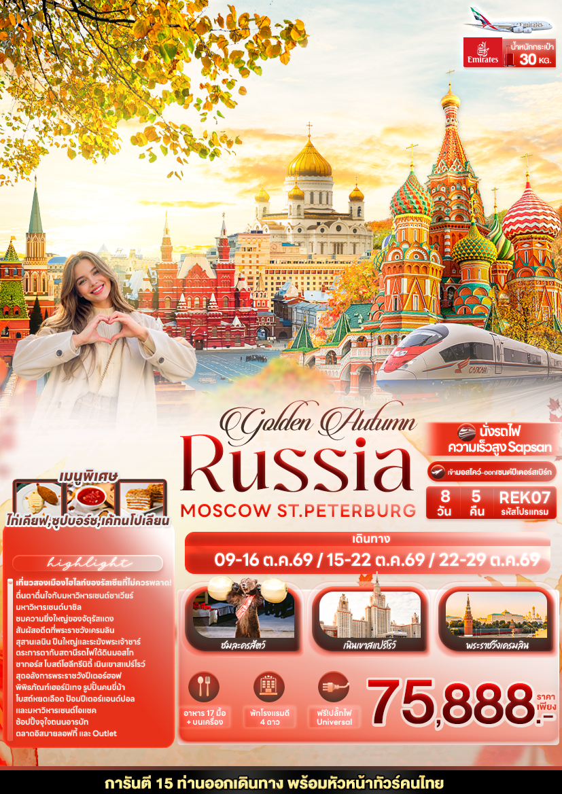
0

วันที่ | โปรแกรมท่องเที่ยว | เช้า | เที่ยง | เย็น | โรงแรม
1 | ท่าอากาศยานนานาชาติสุวรรณภูมิ ประเทศไทย  EK373 BKK-DXB 21.35-00.50
2 | ท่าอากาศยานนานาชาติดูไบ สหรัฐอาหรับเอมิเรตส์ แวะพักเปลี่ยนเครื่อง – ท่าอากาศยานนานาชาติโดโมเดโดโว ประเทศรัสเซีย EK129 DXB-DME 02.20-06.40 - เมืองซาร์กอร์ส – โบสถ์โฮลี  ทรินิตี้ – กรุงมอสโก - มหาวิหารเซนต์ซาเวียร์ – ช้อปปิ้งถนนอารบัท |  |  |  | Edge Seligerskaya  (ex Holiday Inn)  หรือโรงแรมและเมืองระดับใกล้เคียง
3 | สถานีรถไฟใต้ดิน – จัตุรัสแดง – พระราชวังเครมลิน+มหาวิหารอัสสัมชัญ - ปืนใหญ่พระเจ้าซาร์ – ระฆังพระเจ้าซาร์ – จัตุรัสอาสนวิหาร+พิพิธภัณฑ์อาร์เมอร์รี่+สวนอเล็กซานเดอร์ รัสเซีย– มหาวิหารเซนต์บาซิล – สุสานเลนิน – สวน Zaryadye – จัตุรัสโรงละคร – ห้างสรรพสินค้ากุม |  |  |  | Edge Seligerskaya  (ex Holiday Inn)  หรือโรงแรมและเมืองระดับใกล้เคียง
4 | มหาวิทยาลัยมอสโก - สแปร์โรว์ ฮิลล์ – ประตูชัย – สวนวิคตอรี่ – ตลาดอิสมายลอฟกี้ – ชมการแสดงคณะละครสัตว์มอสโคว์เซอร์คัส(รวมค่าเข้าชม) |  |  |  | Edge Seligerskaya  (ex Holiday Inn)  หรือโรงแรมและเมืองระดับใกล้เคียง
5 | นั่งรถไฟด่วน – เมืองเซ็นต์ปีเตอร์สเบิร์ก – ป้อมปีเตอร์แอนด์ปอล – โบสถ์หยดเลือด – รูปปั้นคนขี่ม้า – อาสนวิหารสโมลนี |  |  |  | Cosmos Pulkovskaya  หรือโรงแรมและเมืองระดับใกล้เคียง
6 | พระราชวังปีเตอร์ฮอฟ – พิพิธภัณฑ์เฮอร์มิเทจ– พระราชวังนิโคลัส  OPTION: Dinner with Caviar & Champagne & Show |  |  |  | Cosmos Pulkovskaya  หรือโรงแรมและเมืองระดับใกล้เคียง
7 | มหาวิหารเซนต์ไอแซค – ช้อปปิ้งถนนเนฟสกี – พระราชวังแคทเธอรีน – ช้อปปิ้ง พัลโคโวเอาท์เล็ต – ท่าอากาศยานปูลโกโว ประเทศรัสเซีย EK176 LED-DXB 23.05-06.10
8 | ท่าอากาศยานนานาชาติดูไบ สหรัฐอาหรับเอมิเรตส์ แวะพักเปลี่ยนเครื่อง - ท่าอากาศยานนานาชาติสุวรรณภูมิ ประเทศไทย  EK372 DXB-BKK 09.00-18.25

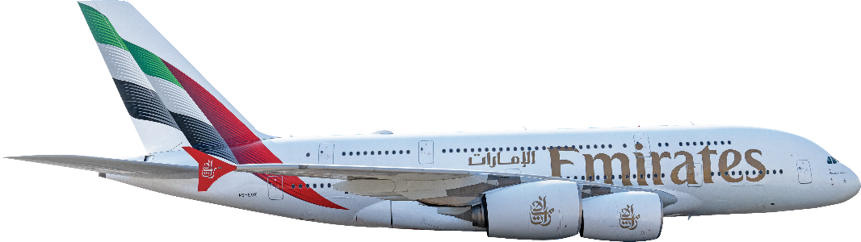

วันเดินทาง | ราคาผู้ใหญ่  (บาท) | ราคาเด็ก Infant 0-2 ปี (บาท) | เด็ก 02-07 ปี  ไม่เสริมเตียง (บาท) | พักเดี่ยว / เดินทาง  ท่านเดียว เพิ่ม (บาท) | ที่นั่ง
09-16 ตุลาคม 2569 | 75,888 | Infant ไม่เกิน 2 ปี ราคา 14,500 บาท | 70,888 | 11,500 | 25
15-22 ตุลาคม 2569 | 75,888 | Infant ไม่เกิน 2 ปี ราคา 14,500 บาท | 70,888 | 11,500 | 25
22-29 ตุลาคม 2569 | 75,888 | Infant ไม่เกิน 2 ปี ราคา 14,500 บาท | 70,888 | 11,500 | 25
กรณีทีมีตั๋วเครื่องบินแล้วหักออกจากราคาทัวร์ |  |  |  | 25,000 บาท
อัพเกรดที่นั่งชั้นธุรกิจ Business Class เพิ่มจากราคาทัวร์  ** ราคาอาจจะมีการเปลี่ยนแปลงกรุณาเช็คที่นั่งกับเจ้าหน้าที่ก่อนทำการจอง ** |  |  |  | 110,000 – 120,000 บาท


เที่ยวบิน เวลาออก เวลาถึง

EK373
21.35
00.50
BKK▪ -------------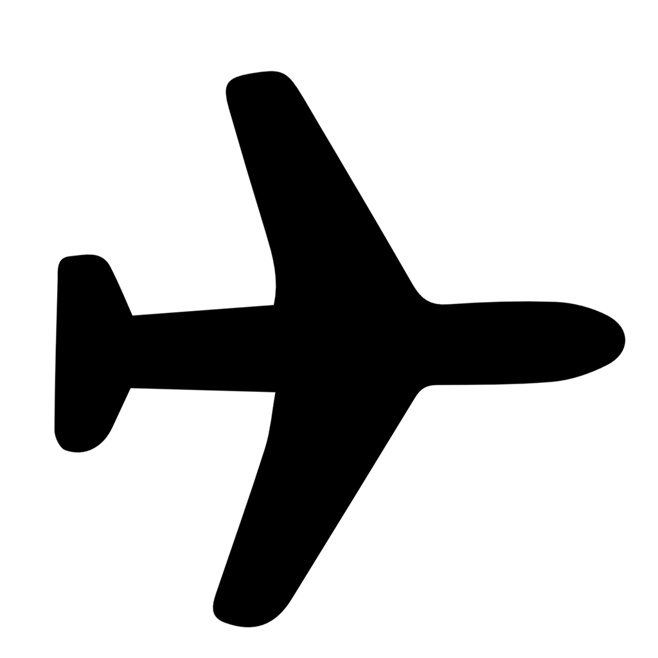---------------▪DXB▪ --------------------------▪DME
เที่ยวบิน เวลาออก เวลาถึง

EK129
02.20
06.40
เที่ยวบิน เวลาออก เวลาถึง
EK176
23.05
LED▪ ---------------------------- ▪DXB▪ --------------------------▪BKK
เที่ยวบิน เวลาออก เวลาถึง

EK370
09.00
18.25
06.10
เที่ยวบินขาไป
เที่ยวบินขากลับ
ตารางเวลาเที่ยวบิน สายการบิน เอมิเรตส์แอร์ไลน์
พีเรียดเดินทางวันที่ 09-16 ตุลาคม 2569

📌สำหรับกรุ๊ปเดินทางวันที่ 15-22 ตุลาคม 2569 เที่ยวบินขากลับมีปรับเวลาดังนี้
DEPARTURE : EK373 BKK-DXB 21.35-00.50 // EK129 DXB-DME 02.20-06.40
RETURN : EK176 LED-DXB 23.05-06.10 // EK372 DXB-BKK 09.40-19.25

📌สำหรับกรุ๊ปเดินทางวันที่ 22-29 ตุลาคม 2569 เที่ยวบินขากลับมีปรับเวลาดังนี้
DEPARTURE : EK373 BKK-DXB 21.35-00.50 // EK129 DXB-DME 02.20-06.40
RETURN : EK176 LED-DXB 23.05-06.10 // EK372 DXB-BKK 09.30-18.40

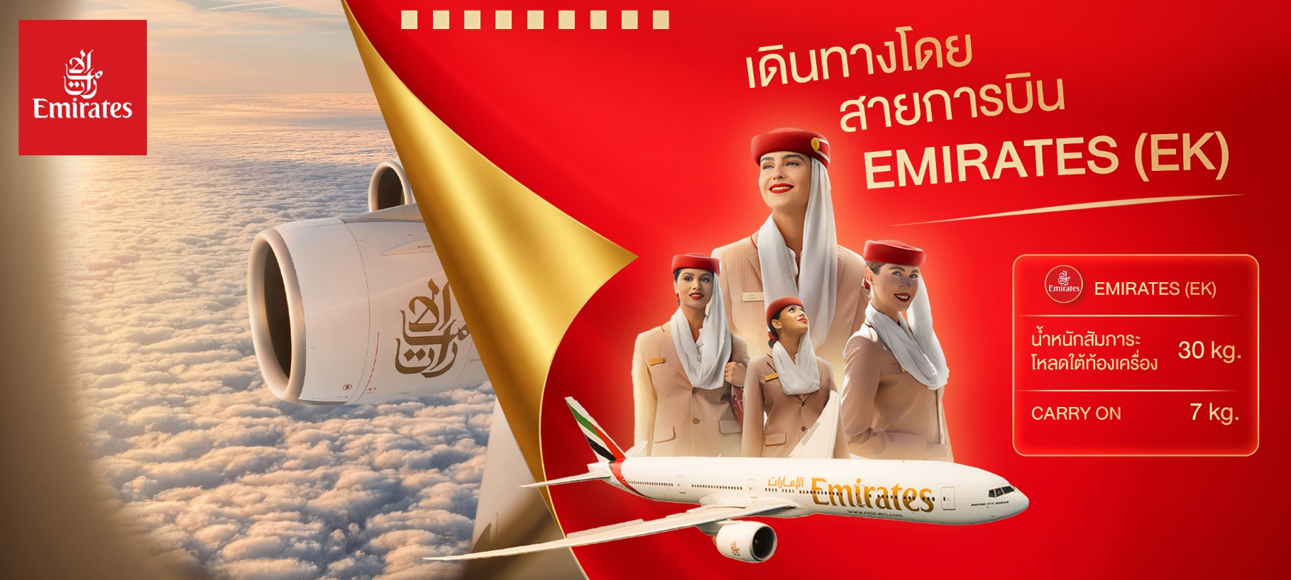

17.30 น. พร้อมกัน ณ ท่าอากาศยานนานาชาติสุวรรณภูมิ ประเทศไทย อาคารผู้โดยสารระหว่างประเทศขาออก ชั้น 4 เคาน์เตอร์ สายการบิน EMIRATES (EK) โดยมีเจ้าหน้าที่บริษัทฯ คอยต้อนรับและอำนวยความสะดวก
วันที่หนึ่ง ท่าอากาศยานนานาชาติสุวรรณภูมิ ประเทศไทย

21.35 น. นำท่านเดินทางสู่ ท่าอากาศยานนานาชาติโดโมเดโดโว ประเทศรัสเซีย โดยสายการบิน EMIRATES (EK) เที่ยวบินที่ EK373
วันที่สอง ท่าอากาศยานนานาชาติดูไบ สหรัฐอาหรับเอมิเรตส์ แวะพักเปลี่ยนเครื่อง – ท่าอากาศยานนานาชาติโดโมเดโดโว ประเทศรัสเซีย – เมืองซาร์กอร์ส – โบสถ์โฮลีทรินิตี้ – กรุงมอสโก - มหาวิหารเซนต์ซา – ช้อปปิ้งถนนอารบัท อาหารเที่ยง, เย็น

00.50 น. เดินทางถึง ท่าอากาศยานนานาชาติดูไบ ประเทศสหรัฐอาหรับเอมิเรต แวะพักเปลี่ยนเครื่อง
02.20 น. นำท่านเดินทางสู่ ท่าอากาศยานนานาชาติโดโมเดโดโว ประเทศรัสเซีย เที่ยวบินที่ EK129
06.40 น. เดินทางถึง ท่าอากาศยานนานาชาติโดโมเดโดโว ประเทศรัสเซีย นำท่านผ่านขั้นตอนการตรวจคนเข้าเมืองและพิธีการทางศุลกากร (เวลาท้องถิ่นช้ากว่าประเทศไทย 4 ชั่วโมง)
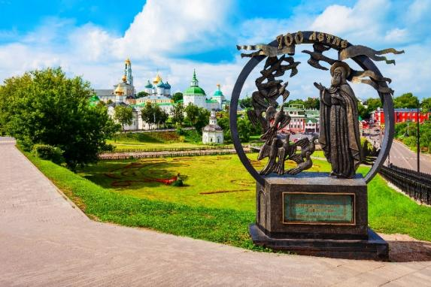
นำท่านเดินทางสู่ เมืองซาร์กอร์ส (Zagorsk) เป็นเมืองที่มีประวัติศาสตร์อันยาวนานและมีความสำคัญทางศาสนา โดยเฉพาะอย่างยิ่งในด้านศาสนาคริสต์นิกายออร์โธดอกซ์ และมีอากาศที่บริสุทธิ์ ชมความสวยงาม โบสถ์โฮลีทรินิตี้ (Trinity Sergiev Lavra) หรือ เซนต์เซอร์จิอุส (Sergiev Lavra) สถานที่มีชื่อเสียงระดับโลก เป็นที่ตั้งของมหาวิหารพระตรีเอกานุภาพแห่งเซนต์เซอร์กิอุสลาฟรา (Holy Trinity Church Complex of Saint Sergius Lavra) และถือว่าเป็นศูนย์กลางทางจิตวิญญาณของคริสตจักรออร์โธดอกซ์
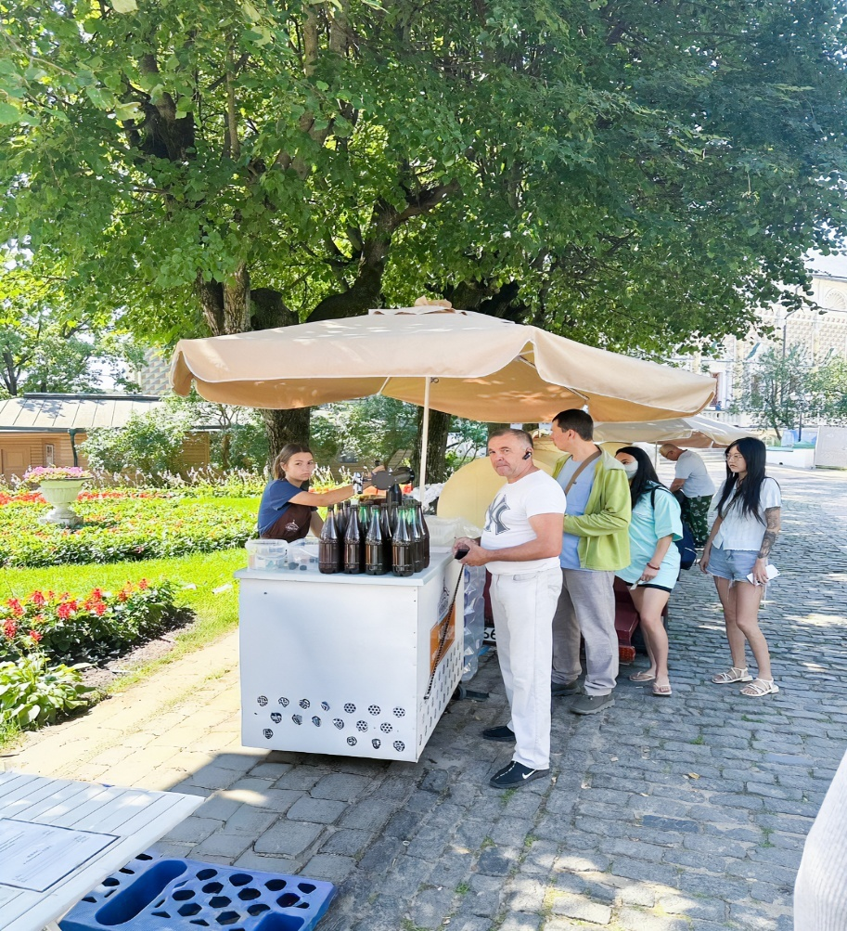
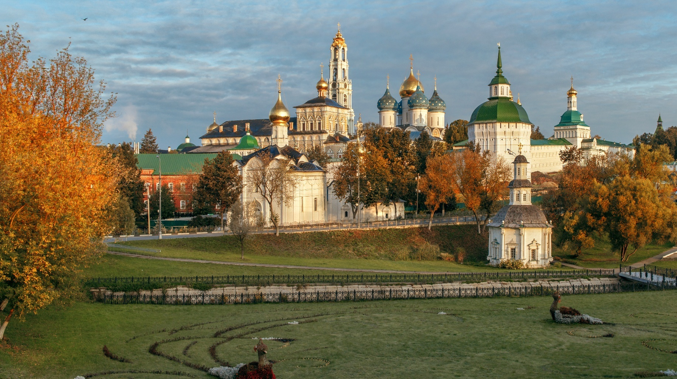
Highlight! เครื่องดื่มยอดนิยมหน้าร้อนของรัสเซียคือ ควาส (Kvass) ซึ่งเป็นเครื่องดื่มพื้นเมืองที่ทำจากการหมักขนมปังดำ, น้ำ, และยีสต์ มีรสชาติเปรี้ยวหวานซ่าเล็กน้อย และมีแอลกอฮอล์ต่ำมากจนเด็กสามารถดื่มได้ ควาสนิยมดื่มเพื่อดับกระหาย คลายร้อน (แก้วละประมาณ RUB 40 - 80 RUB)
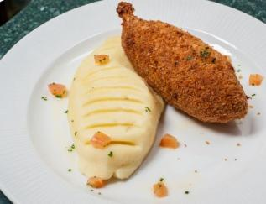

เที่ยง รับประทานอาหารเที่ยง (มื้อที่1) เมนูพิเศษ ไก่เคียฟ (Chicken Kiev)
Highlight! ไก่เคียฟ (Chicken Kiev) ถือเป็นเมนูหรูหราที่นิยมในหมู่ชนชั้นสูงของรัสเซียอาหารจารโปรดของราชวงศ์โรมานอฟ (Romanov) หัวใจของเมนูนี้คือ "เนยกระเทียม" ที่ถูกยัดไว้ข้างในอกไก่ชิ้นหนา จากนั้นนำไปคลุกเกล็ดขนมปังแล้วทอดจนเหลืองกรอบ เมื่อหั่นออกมา เนยที่หลอมละลายจะไหลเยิ้มออกมาเป็นภาพที่น่าตื่นตาตื่นใจ

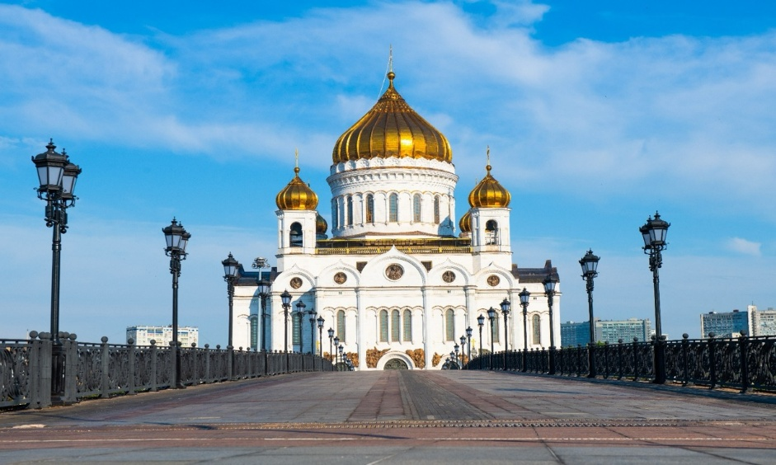
นำท่านเดินทางสู่ กรุงมอสโก (Moscow) มีประวัติศาสตร์อย่างยาวนาน มีวัฒนธรรมที่เป็นเอกลักษณ์ ผสมผสานระหว่างความเป็นรัสเซียดั้งเดิมและอิทธิพลจากตะวันตก รวมไปถึงสถาปัตยกรรมที่สวยงามแปลกตา ชมสัญลักษณ์ของความยิ่งใหญ่ มหาวิหารเซนต์ซาเวียร์ หรือ มหาวิหารพระคริสต์ผู้ช่วยให้รอด (Cathedral of Christ the Saviour) วิหารแห่งนี้โดดเด่นด้วยโดมสีทองอร่ามและสถาปัตยกรรมที่งดงาม ภายในวิหารประดับด้วยภาพเฟรสโก เล่าเรื่องราวเกี่ยวกับพระคัมภีร์และประวัติศาสตร์ประเทศรัสเซีย เพลิดเพลิน ช้อปปิ้งถนนอารบัท (Arbat Street) บรรยากาศสุดคึกคักที่เป็นเอกลักษณ์ แหล่งรวมผลงานศิลปะ ร้านขายของที่ระลึก สินค้าของที่ทำมือ รวมถึงร้านอาหารและคาเฟ่มีให้เลือกชิมมากมาย เป็นถนนที่มีสีสันในยามกลางวันและโรแมนติกในยามค่ำคืน
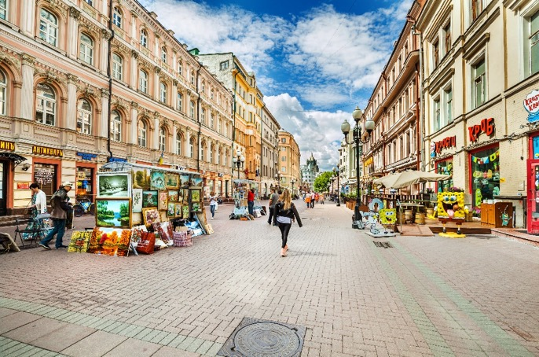
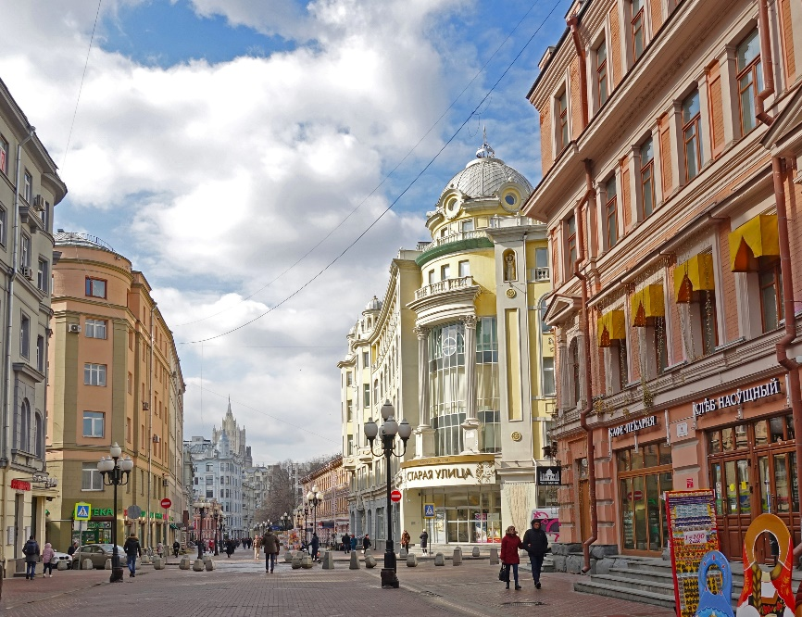

เย็น รับประทานอาหารเย็น (มื้อที่2)
ที่พัก : Edge Seligerskaya (ex Holiday Inn) หรือโรงแรมและเมืองระดับใกล้เคียง
(ชื่อโรงแรมที่ท่านพัก ทางบริษัทจะทำการแจ้งพร้อมใบนัดหมาย 5-7 วันก่อนวันเดินทาง)
วันที่สาม สถานีรถไฟใต้ดิน – จัตุรัสแดง – พระราชวังเครมลิน+มหาวิหารอัสสัมชัญ - ปืนใหญ่พระเจ้าซาร์ – ระฆังพระเจ้าซาร์ – จัตุรัสอาสนวิหาร+พิพิธภัณฑ์อาร์เมอร์รี่+สวนอเล็กซานเดอร์ รัสเซีย – มหาวิหารเซนต์บาซิล – สุสานเลนิน – สวน Zaryadye – จัตุรัสโรงละคร – ห้างสรรพสินค้ากุม อาหาร เช้า, เที่ยง, เย็น

เช้า รับประทานอาหารเช้า ณ โรงแรม (มื้อที่3)
ชมความสวยงามของ สถานีรถไฟใต้ดิน (Underground train station) ที่นี่เป็นหนึ่งในระบบรถไฟใต้ดินที่ใหญ่ที่สุดและสวยงามที่สุดในโลก เพราะถูกออกแบบอย่างประณีตทั้งด้านงานศิลปะและด้านสถาปัตยกรรม
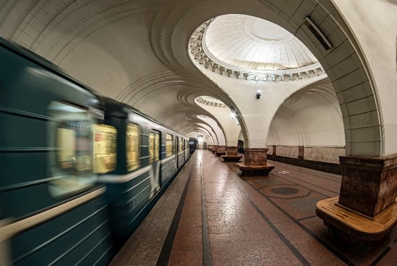
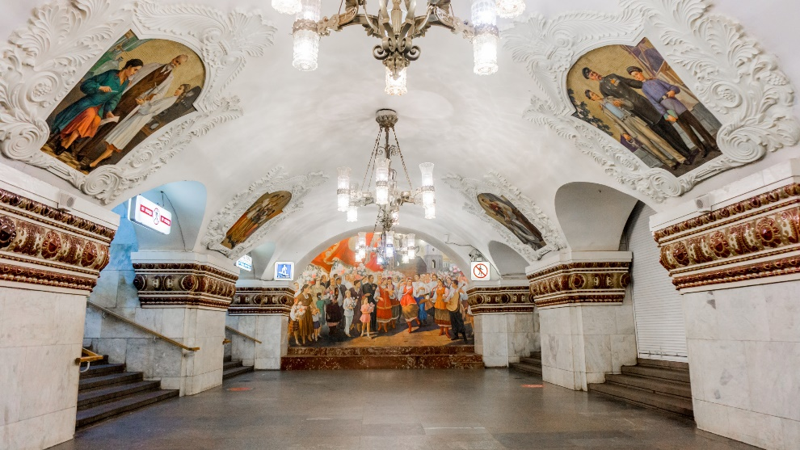
Highlight! คำว่า "แดง หรือ RED " ในที่นี้ไม่ได้หมายถึงสีแดง แต่ในภาษารัสเซียโบราณหมายถึง "สวยงาม" หรือ "น่าประทับใจ"

ชมวิว จัตุรัสแดง (Red Square) เก็บภาพความประทับใจกับสถานที่สำคัญทางประวัติศาสตร์และถือว่าเป็นศูนย์กลางทางการเมืองและวัฒนธรรมของรัสเซียเพราะมักใช้จัดงานเฉลิมฉลองสำคัญๆ มากมาย รวมไปถึงความสวยงามของสถาปัตยกรรม
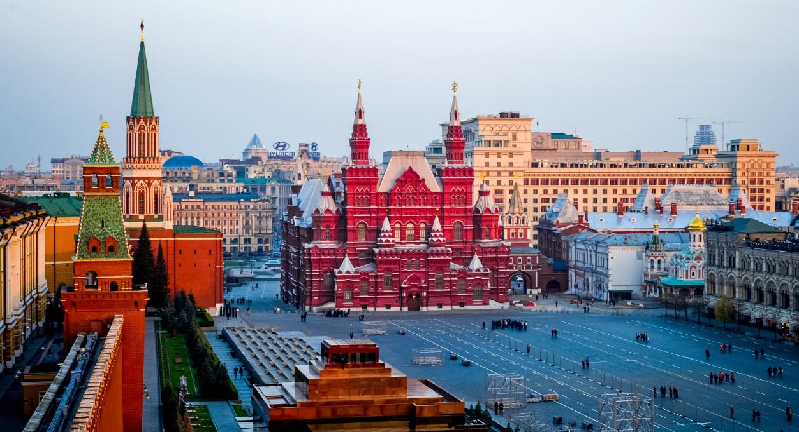

ชื่นชมความสวยงามของ พระราชวังเครมลิน (Kremlin Palace) (ค่าทัวร์รวมค่าเข้าชม) ที่มีการผสมผสานสถาปัตยกรรมแบบรัสเซียโบราณไปจนถึงสถาปัตยกรรมแบบบาโรกและคลาสสิก ถือเป็นสัญลักษณ์ของอำนาจและความยิ่งใหญ่ของรัสเซีย
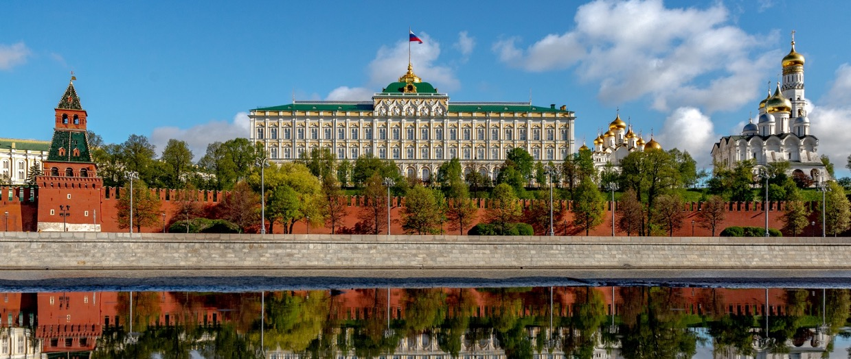

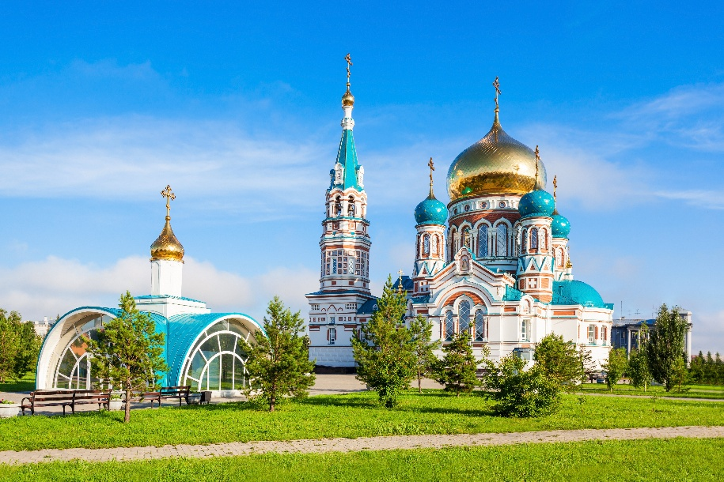
สัมผัสความเก่าแก่ของ โบสถ์อัสสัมชัญ (Assumption Cathedral) สถานที่ศักดิ์สิทธิที่มีอายุมากกว่า 600 ปี ที่ยังถูกรักษาไว้อย่างดีและมักใช้ในพิธีกรรมที่สำคัญ สถาปัตยกรรมรัสเซียโบราณผสมผสานกับอิทธิพลเรอเนซองส์ มีโดมทองคำ 5 โดม ปืนใหญ่ที่ไม่เคยยิง ปืนใหญ่พระเจ้าซาร์ (Tsar Cannon) มีขนาดมหึมาและรูปลักษณ์ที่น่าเกรงขาม ด้วยความยาว ประมาณ 5.84 เมตร หนักประมาณ 40 ตัน จึงทำให้ไม่สามารถเคลื่อนย้ายหรือใช้ยิงได้จริง อลังการ หอระฆังหรือระฆังพระเจ้าซาร์ (Tsar Bell) เป็นระฆังที่ใหญ่ที่สุดในโลก แต่ตีไม่ดังเพราะแตกก่อนการใช้งานจริง
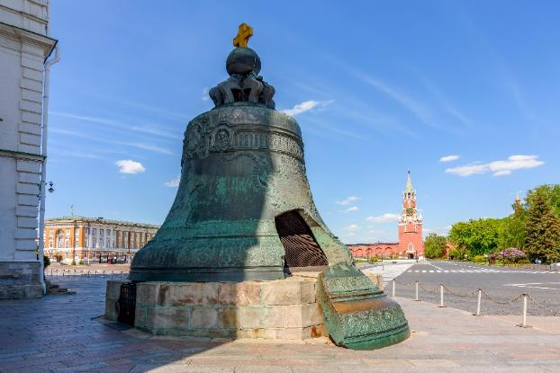
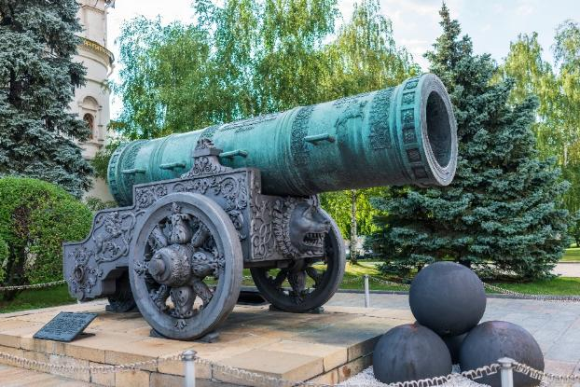
เช็คอินถ่ายภาพด้านนอก จัตุรัสอาสนวิหาร (Cathedral Square) จัตุรัสแห่งนี้เป็นสถานที่ที่มีความสำคัญทางประวัติศาสตร์และวัฒนธรรมของรัสเซีย เข้าชม พิพิธภัณฑ์อาร์เมอร์รี่ (Armoury Chamber) (ค่าทัวร์รวมค่าเข้าชม) หรือ พิพิธภัณฑ์คลังอาวุธเครมลิน (The Kremlin Armoury) เป็นหนึ่งในพิพิธภัณฑ์ที่เก่าแก่และร่ำรวยที่สุดในประเทศรัสเซีย ที่เก็บรวบรวมขุมทรัพย์และสิ่งของล้ำค่าของราชวงศ์รัสเซียมาหลายศตวรรษ การได้เข้าชมคงเป็นประสบการณ์ที่น่าประทับใจ
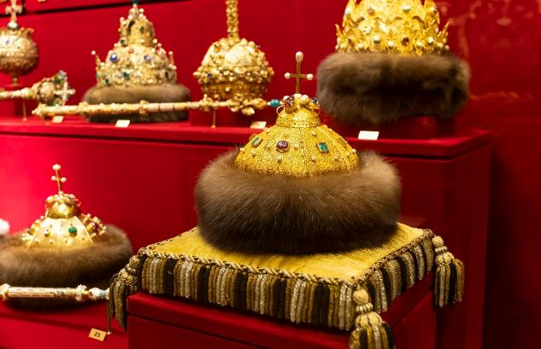
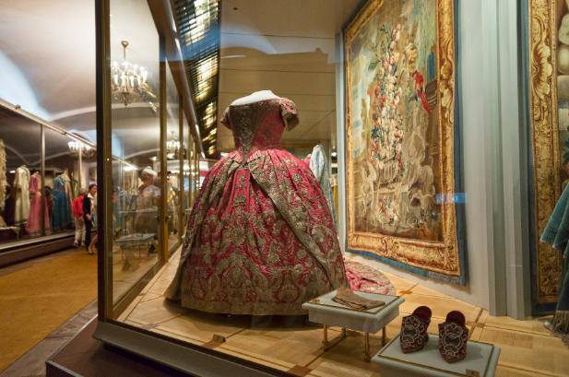

สวนอเล็กซานเดอร์ (Alexander Garden) เป็นหนึ่งในสวนสาธารณะแห่งแรกๆ ของกรุงมอสโก เหมาะสำหรับการมาเดินเล่นและพักผ่อนหย่อนและชมความสวยงามของดอกไม้
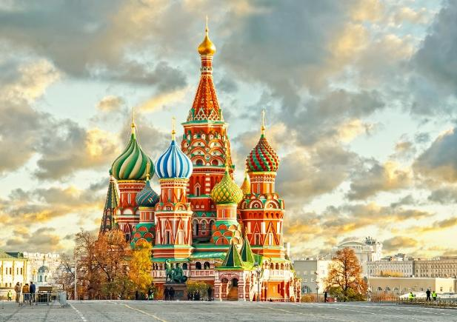
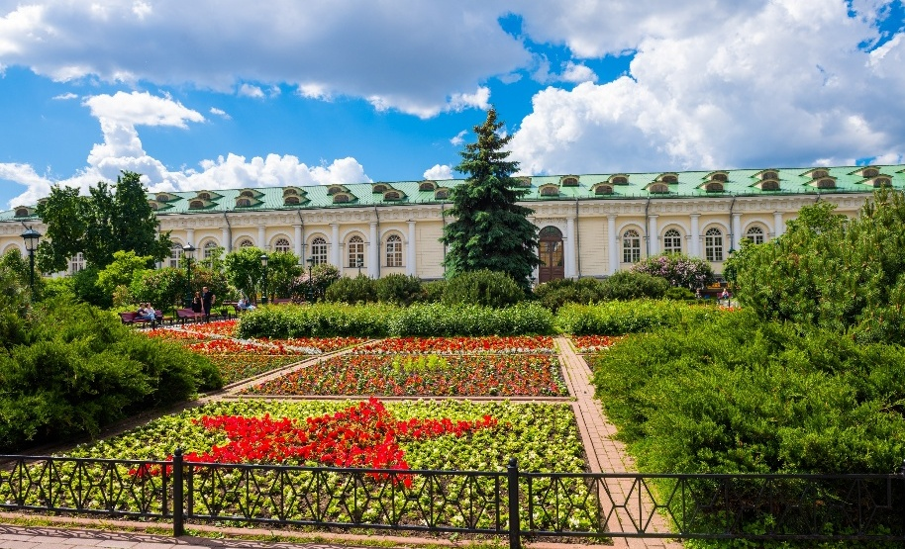
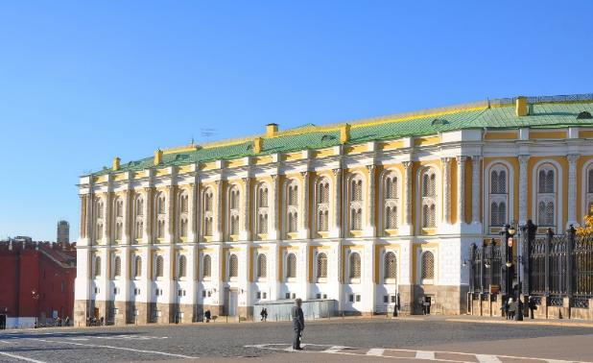

เที่ยง รับประทานอาหารเที่ยง (มื้อที่4)
ถ่ายภาพด้านนอกกับสถานที่ๆ ได้ชื่อว่าเป็นอัญมณีแห่งกรุงมอสโก มหาวิหารเซนต์บาซิล หรือ เซนต์เบซิล (Saint Basil's Cathedral) จุดหมายปลายทางของใครหลายๆ คน เพราะที่นี่คือจุดที่โดดเด่นที่สุดของกรุงมอสโก ด้วยสถาปัตยกรรมที่งดงามแปลกตา โดมสีสันสดใส ซึ่งเปรียบเสมือนเปลวไฟที่ลุกโชนขึ้นสู่ท้องฟ้า หรือชัยชนะนั่นเอง(ค่าทัวร์ไม่รวมค่าเข้าชม)
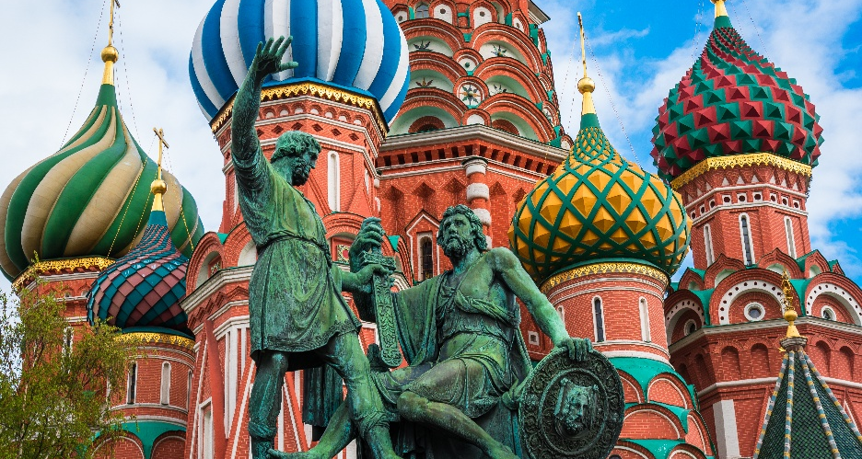
ถ่ายภาพด้านนอกกับตำนานสุดโด่งดังที่ สุสานเลนิน (Lenin's Mausoleum) เป็นสุสานที่เก็บรักษาร่างของวลาดิมีร์ เลนิน อดีตผู้นำการปฏิวัติรัสเซียและผู้ก่อตั้งรัฐโซเวียต ตัวอาคารที่มีลักษณะเรียบง่ายแต่สง่างาม มีการตกแต่งด้วยหินอ่อนและหินแกรนิต

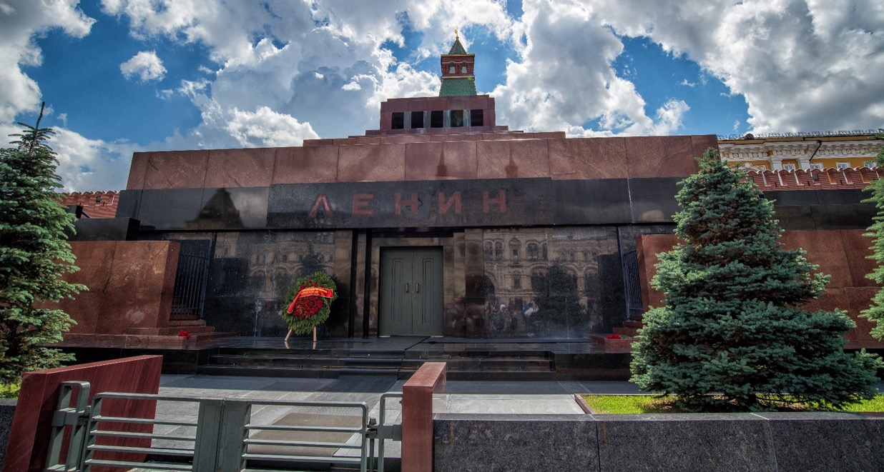

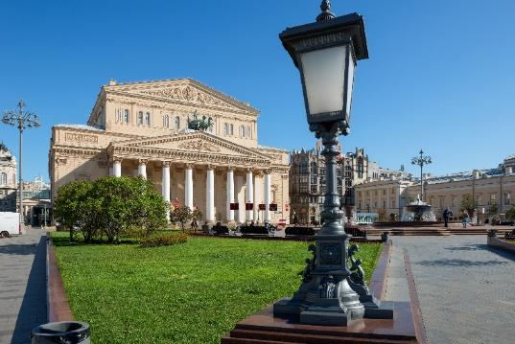
สัมผัสทัศนียภาพที่สวยงามที่ สวน Zaryadye เพลิดเพลินเดินเล่นชมความโดดเด่นด้วยการออกแบบที่ทันสมัยและเป็นเอกลักษณ์ผสมผสานกับธรรมชาติที่ลงตัว ที่นี่ประกอบไปด้วยเช่นศาลาชมวิวกระจกสุดล้ำสมัย สวนดอกไม้นานาชนิดและพื้นที่สวนสีเขียวที่สวยงาม เยี่ยมชม จัตุรัสโรงละคร หรือ Theatre Square เป็นที่ตั้งของโรงละคร มีสถาปัตยกรรมที่งดงามและเป็นสถานที่จัดการแสดงบัลเลต์และโอเปร่าที่มีชื่อเสียงระดับโลก (ด้านนอก) ช้อปปิ้งที่ ห้างสรรพสินค้ากุม (Gum Department Store) ห้างสรรพสินค้าหรูหราเก่าแก่และใหญ่ที่สุดในกรุงมอสโก ที่เต็มไปด้วยร้านค้าแบรนด์เนมระดับโลก เสื้อผ้า เครื่องประดับ น้ำหอม และของที่ระลึก รวมไปถึงร้านอาหารชั้นเลิศ และคาเฟ่คอยให้บริการ
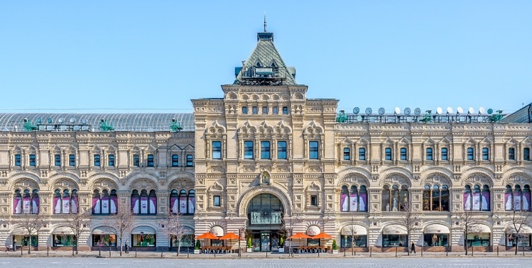

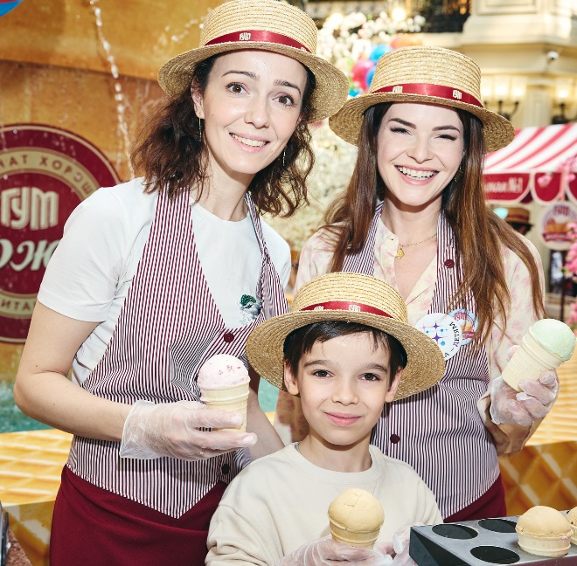
Highlight! สามารถแวะซื้อแวะชิมไอศกรีมของ GUM เริ่มทำขายตั้งแต่ช่วงเปิดห้าง ปี1893 โดยใช้ สูตรดั้งเดิมแบบรัสเซีย เน้นความเรียบง่าย วัตถุดิบสดใหม่ และรสชาติกลมกล่อมที่คงอยู่กว่า 100 ปี

แทบทุกคนจะต้องลองไอศกรีมโคน สัมผัสความหวานมันและหอมแบบคลาสสิก ที่เหมือนกับว่า “ได้กินประวัติศาสตร์” ไปยังไงอย่างงั้น

เย็น รับประทานอาหารเย็น (มื้อที่5) เมนูพิเศษ ซุปบอร์ช และ เค้กนโปเลียน
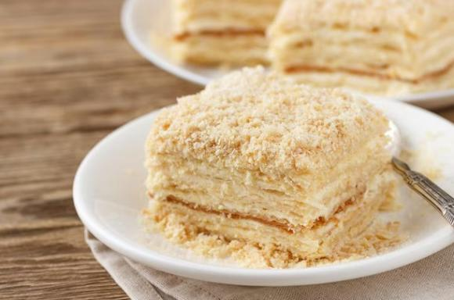
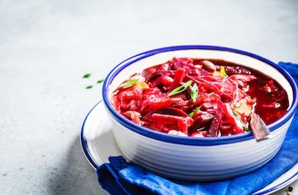
Highlight! เค้กนโปเลียน (Napoleon cake) คือเค้กหลายชั้นที่สร้างสรรค์ขึ้นด้วยการสลับชั้นแป้งพัฟฟ์กรอบบางเบากับครีมคัสตาร์ดเนื้อนุ่มละมุน โดยมีที่มาจากรัสเซีย ซึ่งเชื่อว่าทำขึ้นเพื่อฉลองชัยชนะเหนือกองทัพของจักรพรรดินโปเลียนในปี 1812 จนกลายเป็นขนมยอดนิยมที่ขาดไม่ได้ในเทศกาลปีใหม่ของชาวรัสเซีย
Highlight! ซุปบอร์ช (Borsch Soup) ซุปพื้นเมืองประจำชาติรัสเซียที่มีความคลาสสิก และเป็นอาหารมังสวิรัติยอดนิยมของชาวรัสเซียนที่ต้องการชำระล้างร่างกายและจิตใจตนเองให้บริสุทธิ์ก่อนถึงวันอีสเตอร์ นอกจากนี้ยังมีคำกล่าวเกี่ยวกับซุปบอร์ชด้วยว่า “การดูผู้หญิงรัสเซียว่าจะเป็นภรรยาที่ดีได้หรือไม่นั้น ต้องดูจากการปรุงซุปบอร์ชให้อร่อย”

ที่พัก : Edge Seligerskaya (ex Holiday Inn) หรือโรงแรมและเมืองระดับใกล้เคียง
(ชื่อโรงแรมที่ท่านพัก ทางบริษัทจะทำการแจ้งพร้อมใบนัดหมาย 5-7 วัน ก่อนวันเดินทาง)
วันที่สี่ มหาวิทยาลัยมอสโก - สแปร์โรว์ ฮิลล์ – ประตูชัย – สวนวิคตอรี่ – ตลาดอิสมายลอฟกี้ – ชมการแสดงคณะละครสัตว์มอสโคว์เซอร์คัส(รวมค่าเข้าชม) อาหาร เช้า, เที่ยง, เย็น

เช้า รับประทานอาหารเช้า ณ โรงแรม (มื้อที่6)
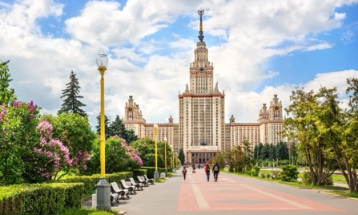
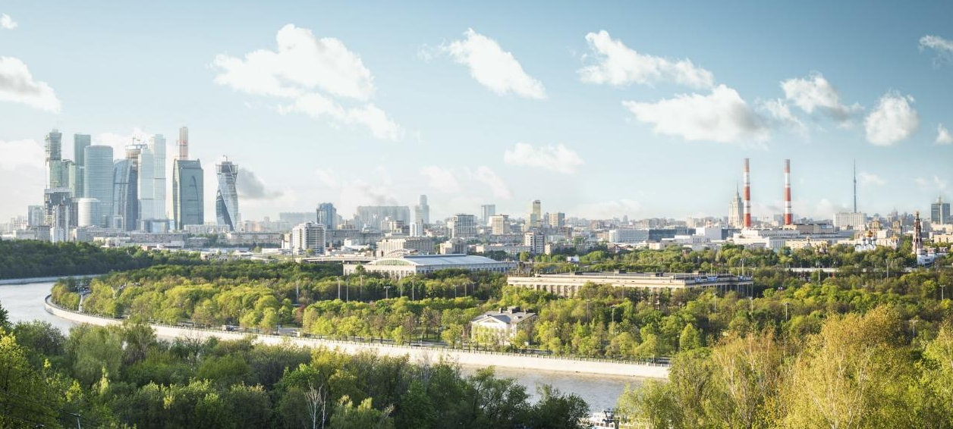
มาเช็คอินและเก็บภาพความประทับใจ ณ สแปร์โรว์ ฮิลล์ (Sparrow Hills) จุดชมวิวที่สวยงามที่สุดแห่งหนึ่งของมอสโก!เพลิดเพลินเดินเล่นชมวิวสวนขนาดใหญ่ที่ได้รับการตกแต่งอย่างประณีตราวกับงานศิลปะ พร้อมดื่มด่ำกับทิวทัศน์อันงดงามของกรุงมอสโกที่ทอดยาวสุดสายตา และยังเป็นที่ตั้งของ มหาวิทยาลัยมอสโก หนึ่งในมหาวิทยาลัยที่เก่าแก่และทรงเกียรติที่สุดในโลก! มาสัมผัสความร่มรื่นและทัศนียภาพอันน่าทึ่งที่จะทำให้คุณหลงรัก มอสโกยิ่งกว่าเดิม

ชมสัญลักษณ์วีรชนผู้กล้า ประตูชัย(Triumphal Arch of Moscow) ที่แห่งนี้เป็นเครื่องเตือนใจอันยิ่งใหญ่ถึงประวัติศาสตร์อันยาวนานของรัสเซียในด้านการทหารที่ทรงพลังและแข็งแกร่ง ชื่นชมความยิ่งใหญ่และสวยงามของ สวนวิคตอรี่ (Victory Park) ตั้งอยู่ในใจกลางสวนสาธารณะที่ทันสมัยขนาดมหึมา สร้างขึ้นเพื่อเป็นอนุสรณ์กลางแจ้งขนาดใหญ่เพื่อรำลึกถึงหนึ่งในบทที่สำคัญที่สุดในประวัติศาสตร์ของประเทศ
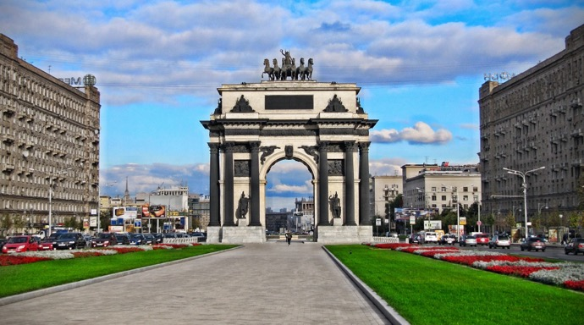
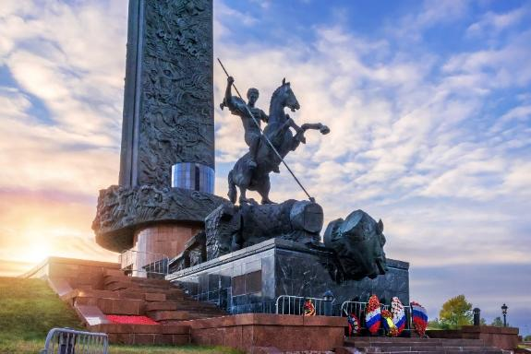

เที่ยง รับประทานอาหารเที่ยง (มื้อที่7)
Highlight! แนะนำของฝากที่น่าสนใจ ตุ๊กตาแม่ลูกดก สุดน่ารักถือว่าเป็นสัญลักษณ์ของรัสเซีย
สัมผัสบรรยากาศแบบดั่งเดิม ตลาดอิสมายลอฟสกี้ (Izmailovsky Market) เป็นหนึ่งในตลาดที่ใหญ่และมีชื่อเสียงที่สุด ที่นี่มีสินค้าที่หลากหลาย เช่น งานฝีมือต่างๆ เช่น เครื่องประดับ เครื่องปั้นดินเผา เสื้อผ้าและเครื่องหนัง หมวกขนสัตว์ และอาหารมากมาย

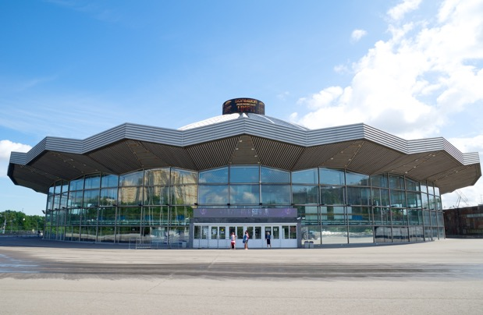
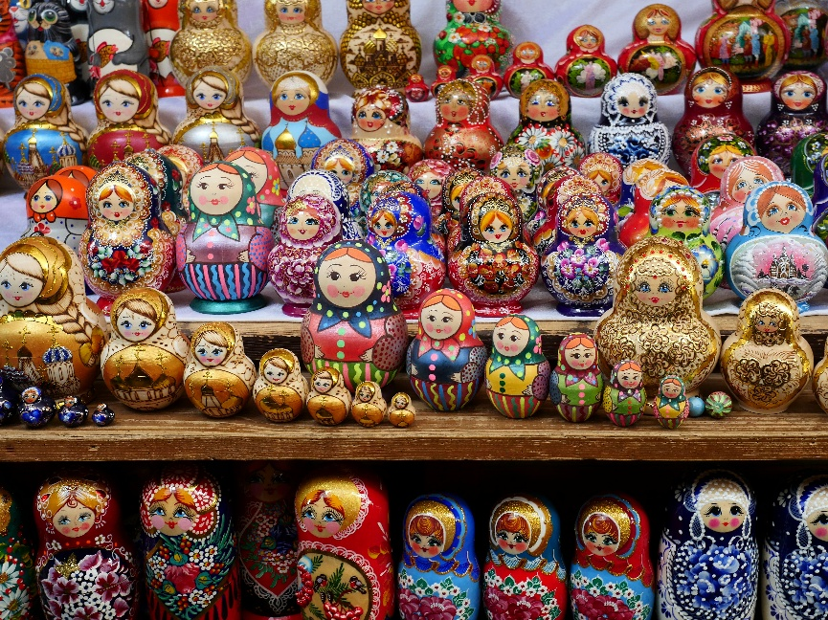
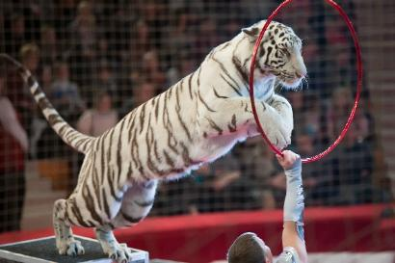
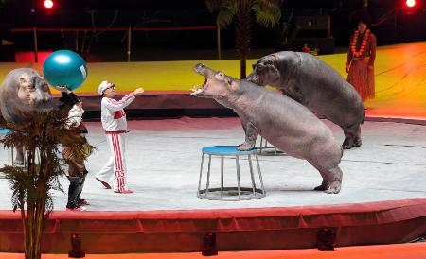
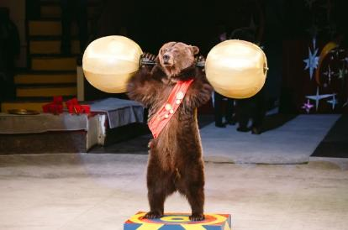
Highlight! เปิดประสบการณ์สุดพิเศษหาได้ยาก ไม่ควรพลาด! ชมการแสดงชื่อเสียงของคณะละครสัตว์มอสโกเซอรร์คัส (Moscow Circus) แห่งนี้ ที่มีโด่งดังไปทั่วโลก ด้วยทักษะของสัตว์น่ารักและสัตว์ดุร้าย ชนิดต่างๆ ที่ผ่านการฝึกสอนมาอย่างดี ผสมผสานกับการแสดงมายากล และการแสดงกายกรรม ที่สุดตื่นเต้นเร้าใจ**การแสดงโชว์ละครสัตว์ที่นำมาจัดแสดง ขึ้นอยู่กับคณะละครสัตว์เท่านั้น (ไม่สามารถระบุ ประเภทสัตว์ที่ทำการแสดงได้)

เย็น รับประทานอาหารเย็น (มื้อที่8)
ที่พัก : Edge Seligerskaya (ex Holiday Inn) หรือโรงแรมและเมืองระดับใกล้เคียง
(ชื่อโรงแรมที่ท่านพักทางบริษัทจะทำการแจ้งพร้อมใบนัดหมาย 5-7 วัน ก่อนวันเดินทาง)
วันที่ห้า นั่งรถไฟด่วน – เมืองเซ็นต์ปีเตอร์สเบิร์ก – ป้อมปีเตอร์แอนด์ปอล – โบสถ์หยดเลือด – รูปปั้นคนขี่ม้า –
อาสนวิหารสโมลนี อาหาร เช้า, เที่ยง, เย็น

เช้า รับประทานอาหารเช้า ณ โรงแรม (มื้อที่9) หรือบริการอาหารเช้าแบบ SET BOX กรณีห้องอาหารโรงแรมเปิดทำการช้า
เปิดประสบการณ์นั่งรถไฟด่วน SAPSAN สู่เมืองเซ็นต์ปีเตอร์สเบิร์ก (Saint Petersburg) (ใช้เวลาเดินทางโดยประมาณ 4 ชั่วโมง) เป็นเมืองหลวงเก่าและเมืองใหญ่อันดับสองของรัสเซียและเป็นเมืองที่มีกลิ่นอายจากศิลปะยุโรป
เที่ยง รับประทานอาหารเที่ยง (มื้อที่10) แบบ SET BOX
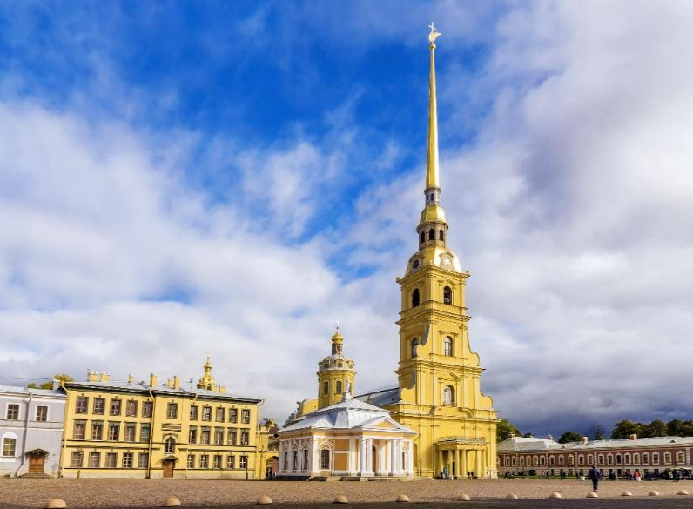
ถ่ายภาพด้านนอกกับประวัติศาสตร์ที่ยังคงอยู่ ป้อมปีเตอร์แอนด์ปอล (Peter and Paul Fortress) สิ่งก่อสร้างที่สูงที่สุดของเมือง โดยมีความสูงถึง 122.5 เมตรและมีสถาปัตยกรรมแบบบาโรก ที่นี่มีรูปทรงหกเหลี่ยม กำแพงเป็นหิน ก่ออิฐ สร้างเพื่อป้องกันการรุกรานจากศัตรู เคยใช้เป็นที่คุมขังนักโทษทางการเมือง ในปัจจุบันเป็นพิพิธภัณฑ์ที่ใช้ฝังหลุมพระศพของพระเจ้าปีเตอร์มหาราช และพระบรมศานุวงศ์แห่งราชวงศ์โรมานอฟ (ค่าทัวร์ไม่รวมค่าเข้าชม)
เข้าชมดินแดนศักดิ์สิทธิ์ตัวแทนความงดงามและอลังการ โบสถ์หยดเลือด (Church of the Savior on Spilled Blood) สร้างขึ้นเพื่อเป็นอนุสรณ์สถานที่มีสถาปัตยกรรมละเอียดมีลวดลายของกระเบื้องโมเสกแบบสไตด์ของรัสเซียสวยงาม
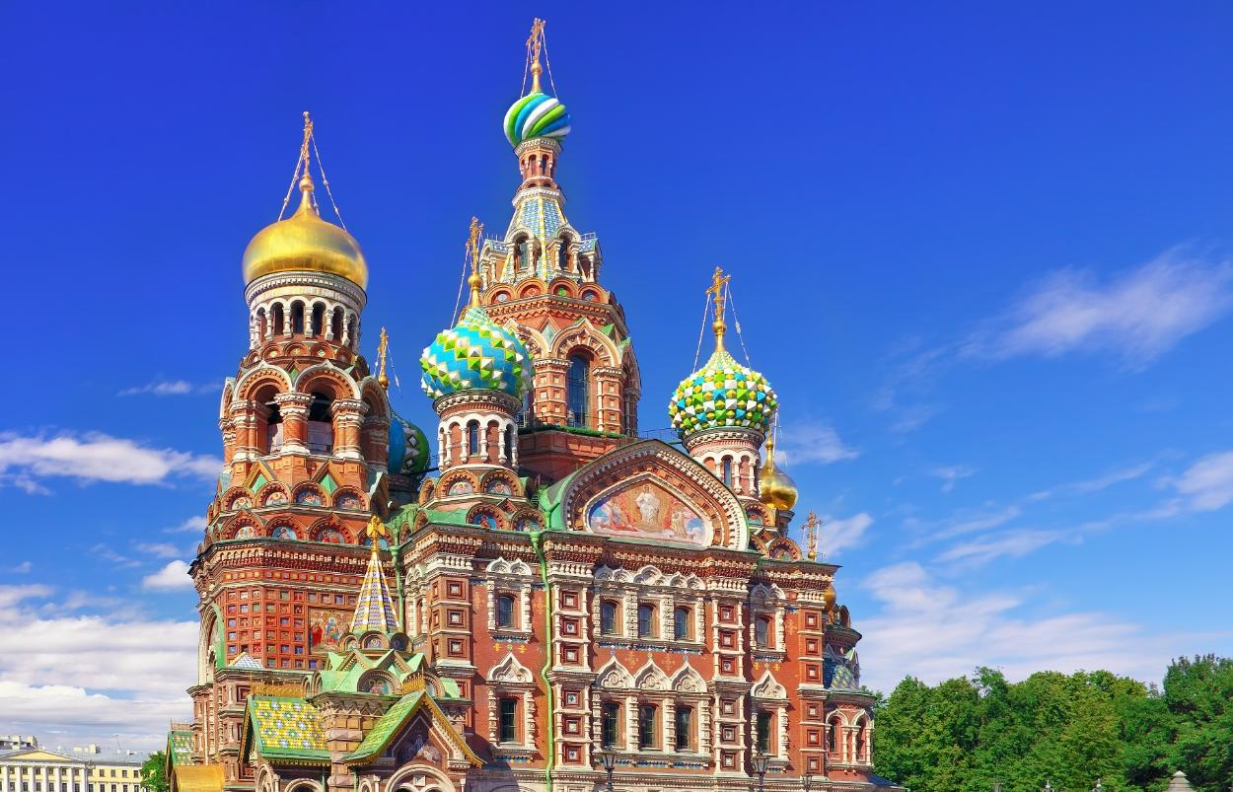
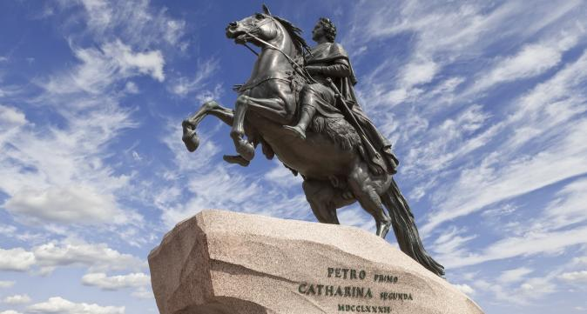
สุดยอดบุรุษที่ควรค่าแก่หารนึกถึงและต้องมาเห็นกับตา รูปปั้นคนขี่ม้า (The Bronze Horseman) คือรูปปั้นจำลองของพระเจ้าปีเตอร์มหาราช (Peter the Great) จักรพรรดิปีเตอร์มหาราช กษัตริย์ที่มีชื่อเสียงที่สุดของรัสเซีย ที่ได้สร้างเมืองแห่งนี้ขึ้นมา เป็นความตั้งใจของพระนางแคทเธอรีนที่ต้องการสัญลักษณ์เพื่อระลึกถึงบุรุษใน ดวงใจของ เข้าชมสัมผัสประวัติศาสตร์ที่งดงาม อาสนวิหารสโมลนี (Smolny Cathedral) โดมสีฟ้าสดใสของวิหารเป็นหนึ่งในแลนด์มาร์คที่โดดเด่นของเมืองเซนต์ปีเตอร์สเบิร์ก ภายในวิหารตกแต่งด้วยจิตรกรรมฝาผนังและภาพโมเสคอันวิจิตรตระการตา ปัจจุบันเป็นส่วนหนึ่งของภาควิชาศิลปะศาสตร์มหาวิทยาลัยเซนต์ปีเตอร์สเบิร์ก
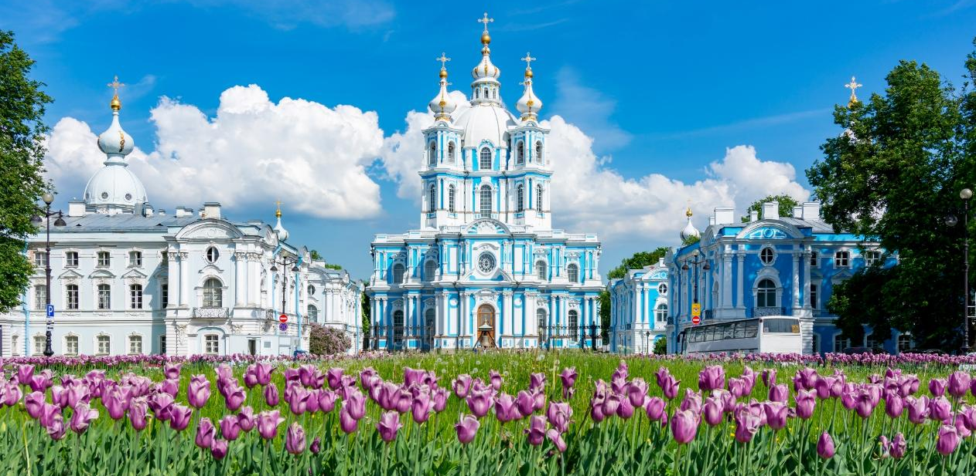
เย็น รับประทานอาหารเย็น (มื้อที่11)
ที่พัก : Cosmos Pulkovskaya หรือโรงแรมและเมืองระดับใกล้เคียง
(ชื่อโรงแรมที่ท่านพัก ทางบริษัทจะทำการแจ้งพร้อมใบนัดหมาย 5-7 วันก่อนวันเดินทาง)
วันที่หก พระราชวังปีเตอร์ฮอฟ – พิพิธภัณฑ์เฮอร์มิเทจ – พระราชวังนิโคลัส
OPTION: Dinner with Caviar & Champagne & Show อาหาร เช้า, เที่ยง, เย็น

เช้า รับประทานอาหารเช้า ณ โรงแรม (มื้อที่12)
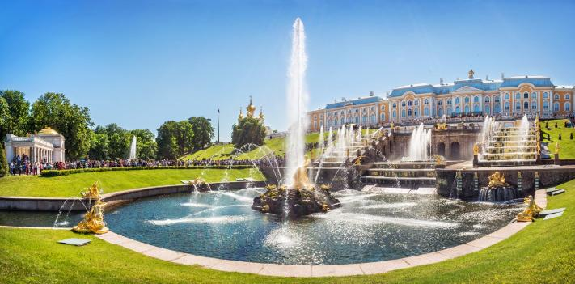
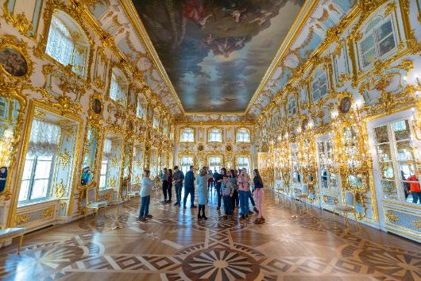
สักครั้งในชีวิตต้องมาเยี่ยมชม พระราชวังปีเตอร์ฮอฟ (Peterhof Palace) (ค่าทัวร์รวมค่าเข้าชม) ที่นี่ได้ชื่อว่าเป็น “แวซายแห่รัสเซีย” เพราะสร้างให้ยิ่งใหญ่ สวยงามละเอียดอลังการ) ทั้งรูปปั้นพระสมุทรเนปจูนอยู่ที่สวนตอนบน เป็นรูปปั้นที่ใหญ่ที่สุด มีน้ำพุรายรอบมากมายกว่า 200 แห่ง และยังมีห้องจัดแสดงในส่วนต่างๆ ของพระราชวังให้ชื่นชมแบบจุใจ

เที่ยง รับประทานอาหารเที่ยง (มื้อที่13)
เที่ยวชมความเป็นที่สุดและที่สุดในโลก พิพิธภัณฑ์เฮอร์มิเทจ (Hermitage Museum) (ค่าทัวร์รวมค่าเข้าชม) เป็นพิพิธภัณฑ์ที่สำคัญและมีขนาดใหญ่เป็นอันดับต้นๆ ของโลก ตั้งอยู่ที่เมืองเซนต์ปีเตอร์สเบิร์ก ถือว่านี่เป็นสถานที่หรูหราสวยงามที่สุด เก่าแก่ที่สุดและใหญ่ที่สุดแห่งหนึ่งของโลก อีกทั้งยังรวบรวมผลงานศิลปะไว้กว่า 2,700,000 ชิ้น ซึ่งต้องใช้เวลามากกว่า 5 ปีเลยทีเดียว!
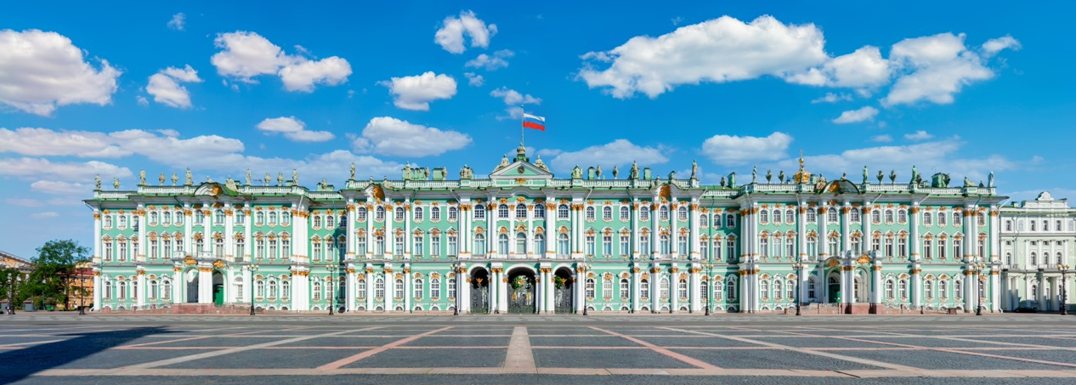

ถ่ายภาพด้านนอกกับ พระราชวังนิโคลัส (Nicholas Palace) จัดแสดงศิลปะพื้นเมืองของรัสเซีย พระราชวังนี้ถูกอนุรักษ์ไว้ให้เป็นสถาปัตยกรรมของศตวรรษที่ 19 ที่นี่ ถูกสร้างขึ้นใน ค.ศ. 1853 เพื่อถวายแด่ Grand Duke Nicolai พระโอรสองค์ที่ 3 ของพระเจ้านิโคลัสที่ 1 และภายหลังถูกพัฒนาปรับมาเป็นสถานที่ท่องเที่ยว (ค่าทัวร์ไม่รวมค่าเข้าชม)
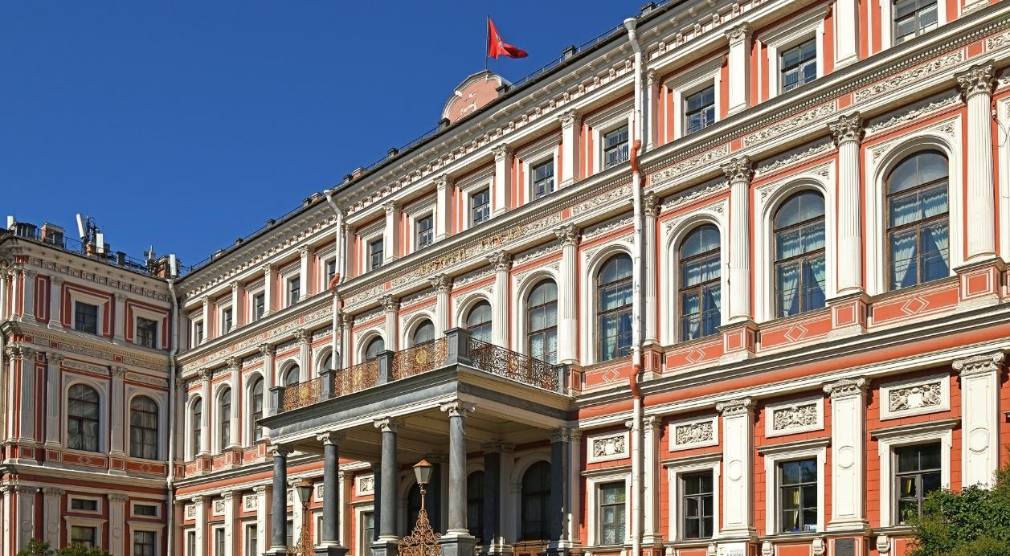

OPTION: Dinner with Caviar & 9 shots of vodka*
ราคาท่านละ USD 55-70 (ราคาอาจมีการเปลี่ยนแปลงโปรดตรวจสอบถับเจ้าหน้าที่อีกครั้ง)
สัมผัสการดื่มด่ำอาหารและบรรยากาศรอบข้างแบบรัสเซีย เริ่มเสริฟอาหารว่าง ตามด้วยอาหารจานหลักแสนน่าอร่อย สัมผัสความมหัศจรรย์ของการจับคู่ที่สมบูรณ์แบบ(The Perfect Pairing) เมื่อความเย็นสุดขั้วและรสชาติที่สะอาดบริสุทธิ์ของวอดก้า ช่วยทำความสะอาดพาเลท (Palate) หรือปุ่มรับรสในปากของคุณให้สดชื่นในทุกจิบ เพื่อเปิดรับสัมผัสความละเมียดละไมอันซับซ้อนของไข่ปลาคาเวียร์ได้อย่างเต็มคำ... นี่ไม่ใช่แค่การทานอาหาร แต่คือการเสพศิลปะแห่งรสชาติที่หรูหราและลงตัวที่สุดในแบบฉบับรัสเซียนชั้นสูง 🖤✨

เย็น รับประทานอาหารเย็น (มื้อที่14)
ที่พัก : Cosmos Pulkovskaya หรือโรงแรมและเมืองระดับใกล้เคียง
(ชื่อโรงแรมที่ท่านพัก ทางบริษัทจะทำการแจ้งพร้อมใบนัดหมาย 5-7 วัน ก่อนวันเดินทาง)
วันที่เจ็ด มหาวิหารเซนต์ไอแซค – ช้อปปิ้งถนนเนฟสกี – พระราชวังแคทเธอรีน – ช้อปปิ้ง พัลโคโวเอาท์เล็ต – ท่าอากาศยานปูลโกโว ประเทศรัสเซีย อาหาร เช้า, เที่ยง, เย็น

เช้า รับประทานอาหารเช้า ณ โรงแรม (มื้อที่15)
ชื่นชมมหาวิหารที่มีความยิ่งใหญ่ที่สุดของโลก มหาวิหารเซนต์ไอแซค (St.Isaac Cathedral) ประกอบไปด้วยงานแกะสลัก และมีการประดับประดาด้วยโมเสกแทน รูปหล่อของเหล่าบรรดานักบุญชื่อดังอยู่ที่ผนังห้องดินกว่าหนึ่งล้านใบ และผลงานต่างๆ ยังใช้ช่างฝีมือดีทั่วรัสเซียกว่าอีก 200 ท่านที่รังสรรค์ความสวยงามเอาไว้ทั้งภายในและภายนอก
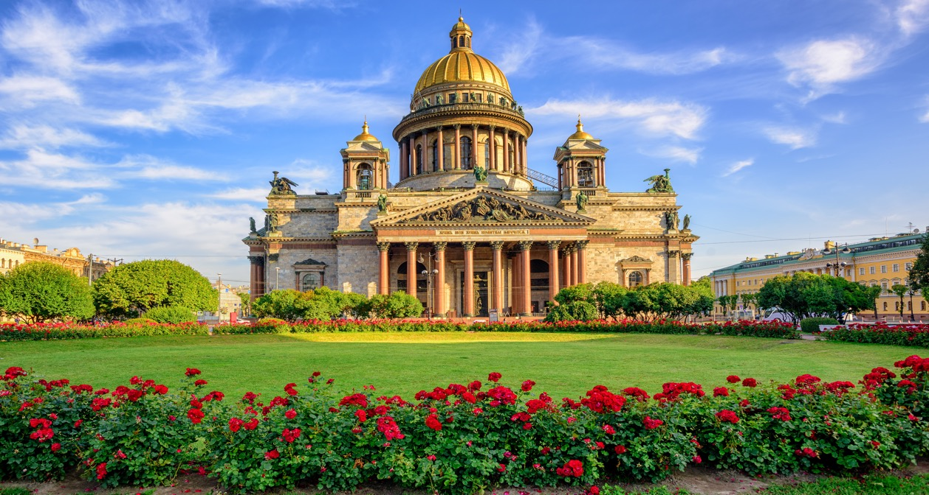
📸🧥 Shopping Runway! ถนนเนฟสกี (Nevsky Prospekt) ศูนย์รวมความบันเทิง แฟชั่น และวัฒนธรรมที่คึกคักที่สุดในรัสเซีย ถนนสายนี้บอกเลยว่า Vibes ดีและแพงมาก สองข้างทางละลานตาไปด้วยร้านค้าแบรนด์เนมและโบสถ์สวย ๆ ตลอดแนว พิกัดห้ามพลาดคือการช้อปปิ้งพร้อมชมวิวกระจกสีและโครงสร้างสุดคลาสสิก
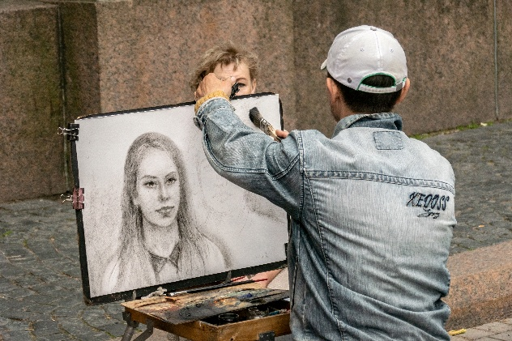
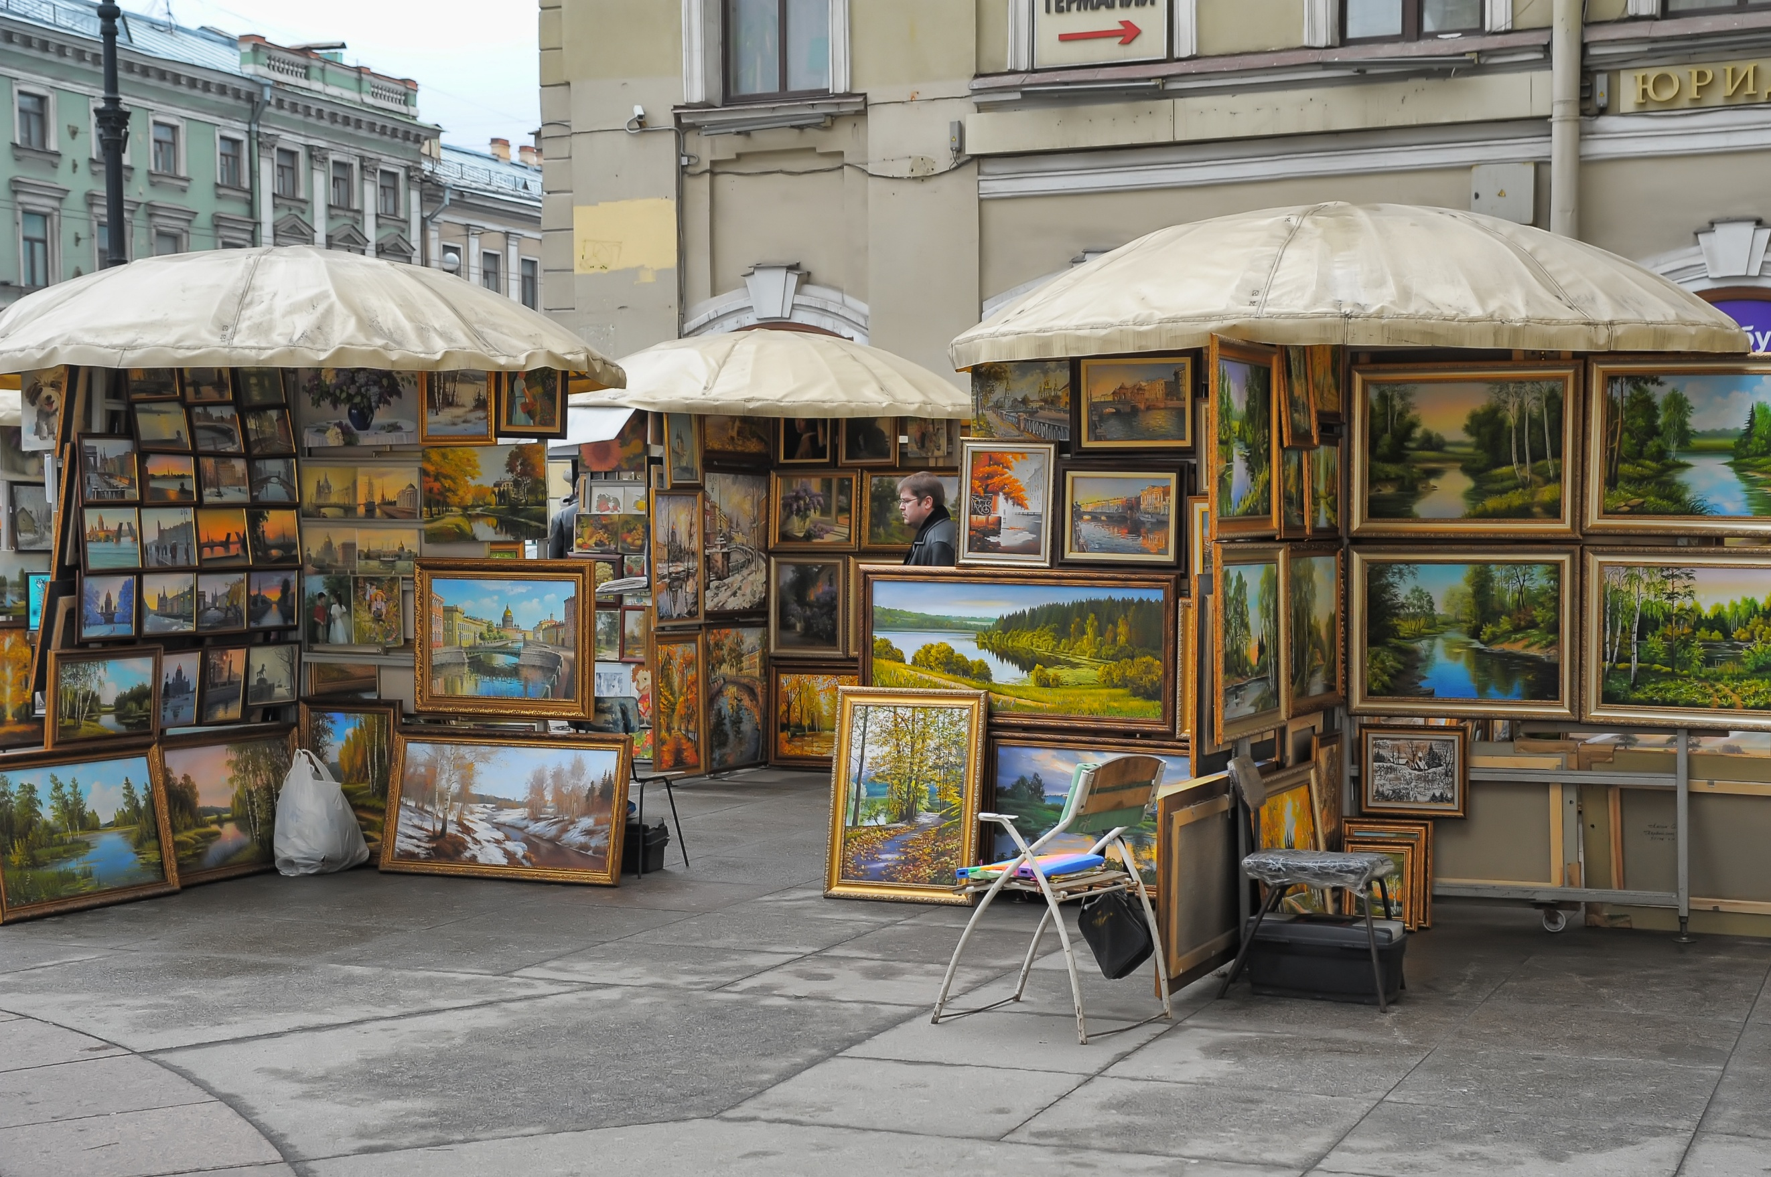
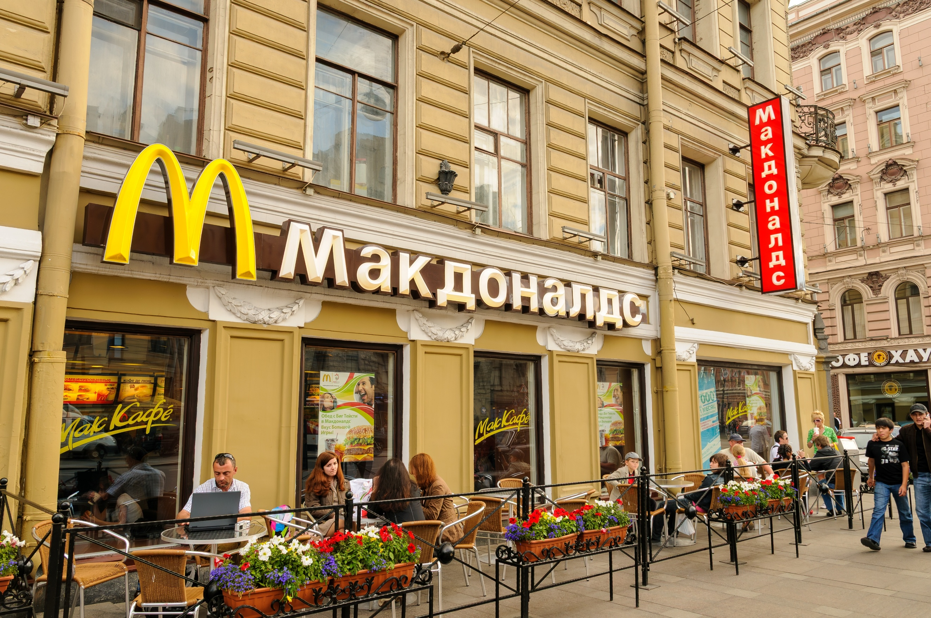

เที่ยง รับประทานอาหารเที่ยง (มื้อที่16)
เข้าชมความสวยงามของ พระราชวังแคทเธอรีน (Catherine Palace) (ค่าทัวร์รวมค่าเข้าชม) สถาปัตยกรรมแบบคลาสิก ตกแต่งประดับประดาผนังห้องด้วยลายปูนปั้นต่างๆ เพดานเขียนภาพเฟรสโก้ ที่มีความสวยงามมาก และที่โดดเด่นมากๆจะเป็นห้องอำพัน (Amber Room) ที่มีความหรูหรา จากมีการตกแต่งฝาผนังด้วยโมเสคสีอำพันที่สีจะประมาณสีน้ำตาล เหลือง หรือส้ม ซึ่งสง่างาม หรูหรา
Highlight! รูปปั้นตกแต่งตามห้องต่างๆ ของที่นี่ได้ใช้ทองคำกว่า 100 กิโลกรัม ในการสร้าง สุดยอด!!
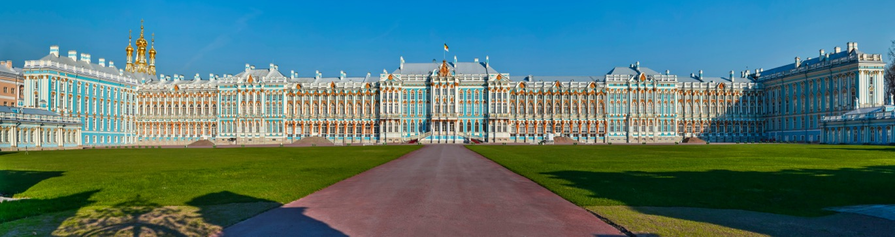
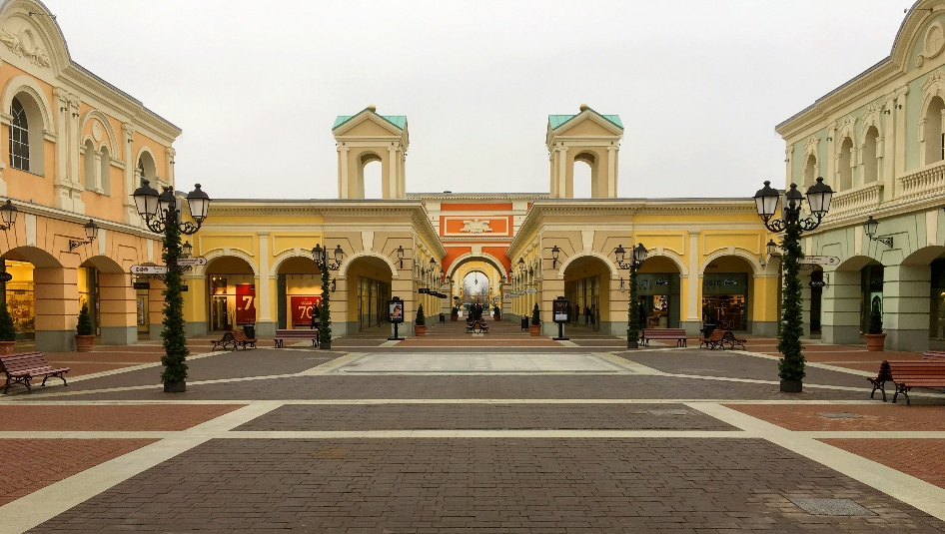
🌟 🛍️แหล่งช้อปปิ้งดังใครมาก็ห้ามพลาด! พับ โคโวเอาท์เล็ต (Pulkovo Outlet) สวรรค์แห่งการช้อปปิ้งระดับลักชัวรีตัวร้านรวบรวมแบรนด์เนมดัง ๆ ไว้เพียบในราคาดีลพิเศษ ไม่ว่าจะเป็นเสื้อผ้า กระเป๋า รองเท้า มีให้เลือกชอปจนตาลาย แทร็กไฮไลต์คือต้องลองไปเดินดูแบรนด์โลคอลของรัสเซียนะ แฟชั่นเขาชิคและยูนีคไม่ซ้ำใคร พักผ่อนหย่อนใจไปกับร้านอาหารและคาเฟ่สุดคลาสสิกที่พร้อมให้บริการ

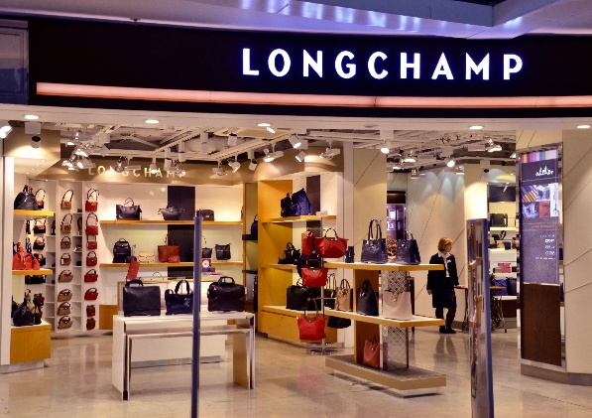
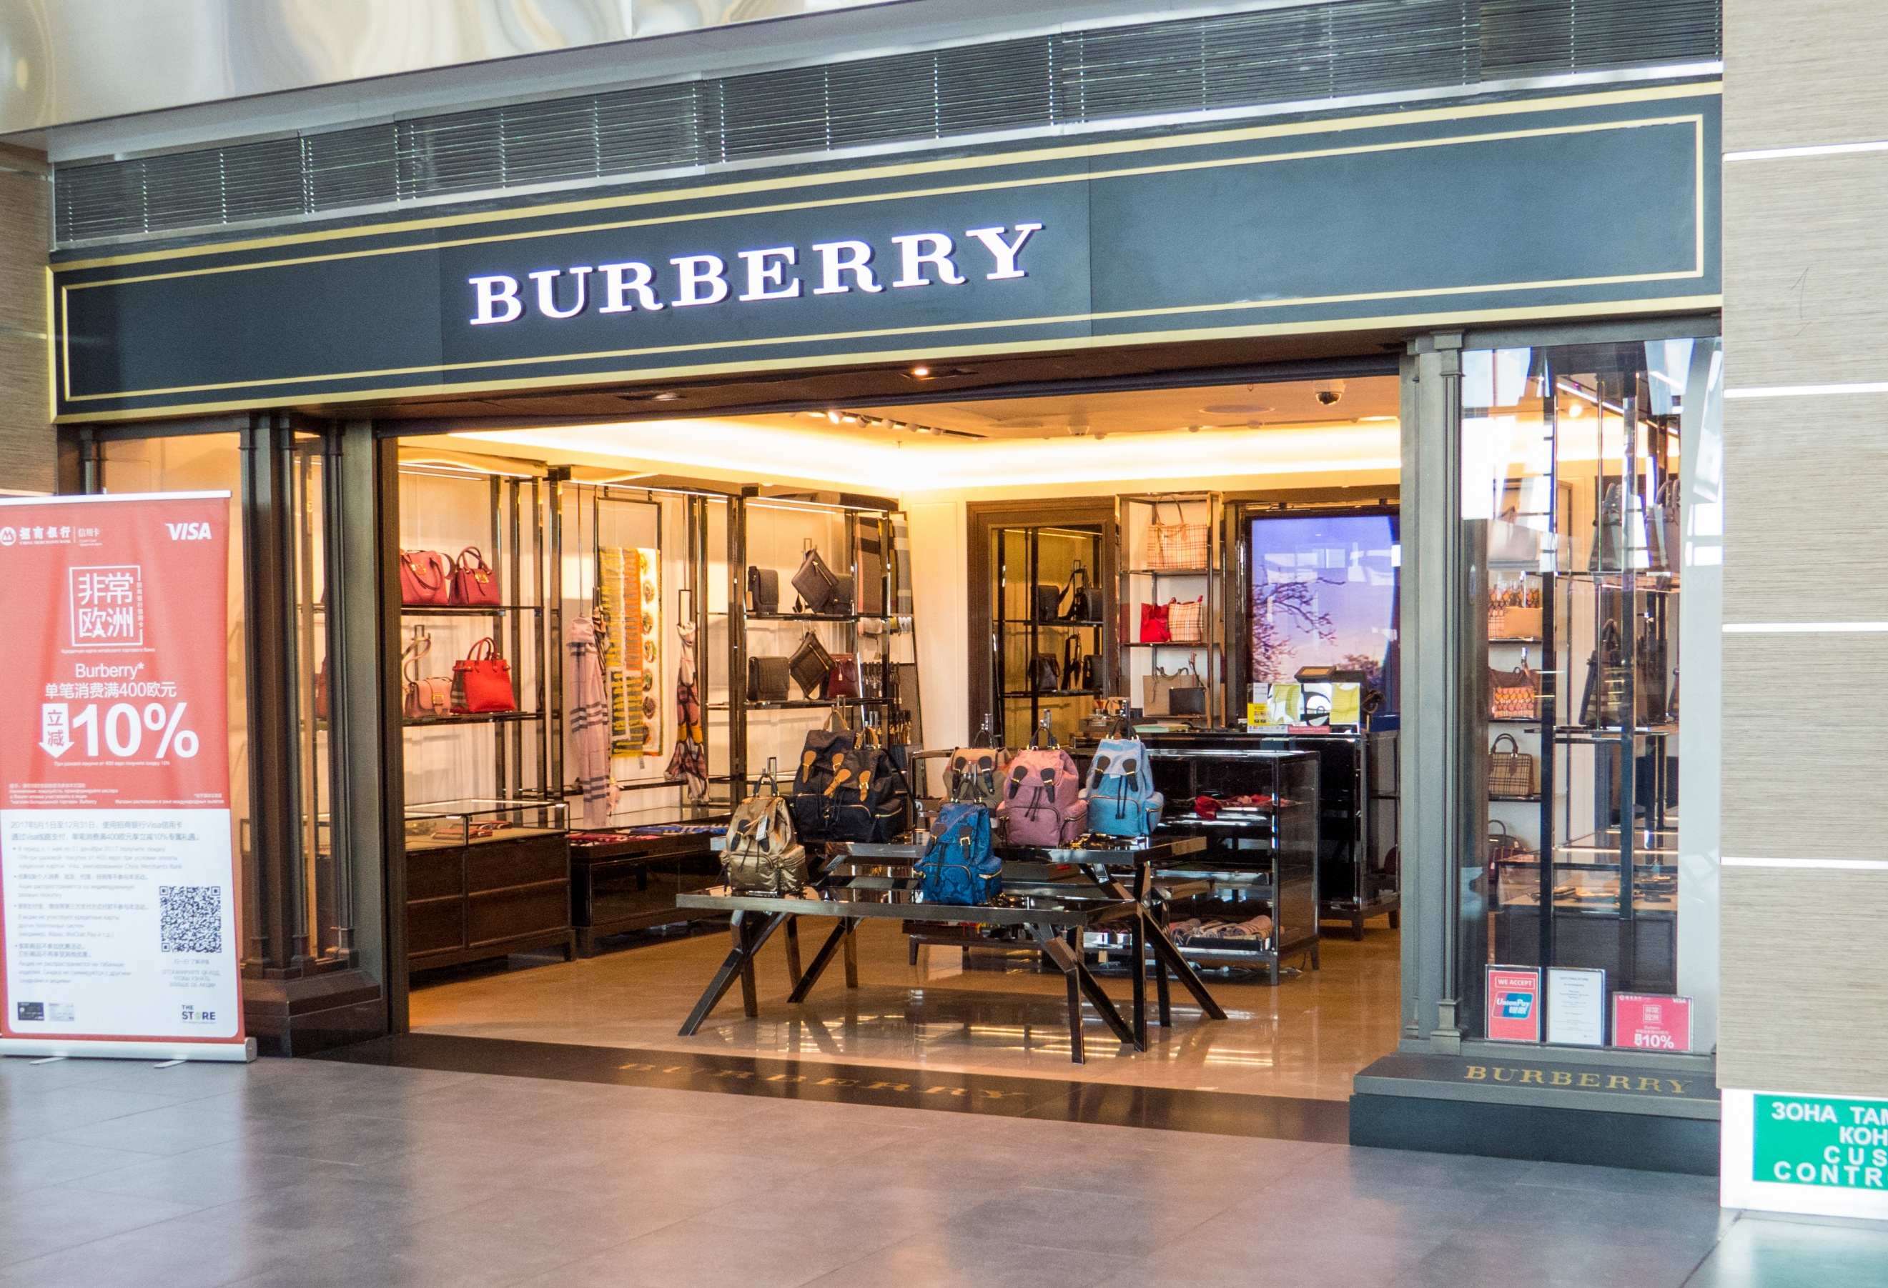
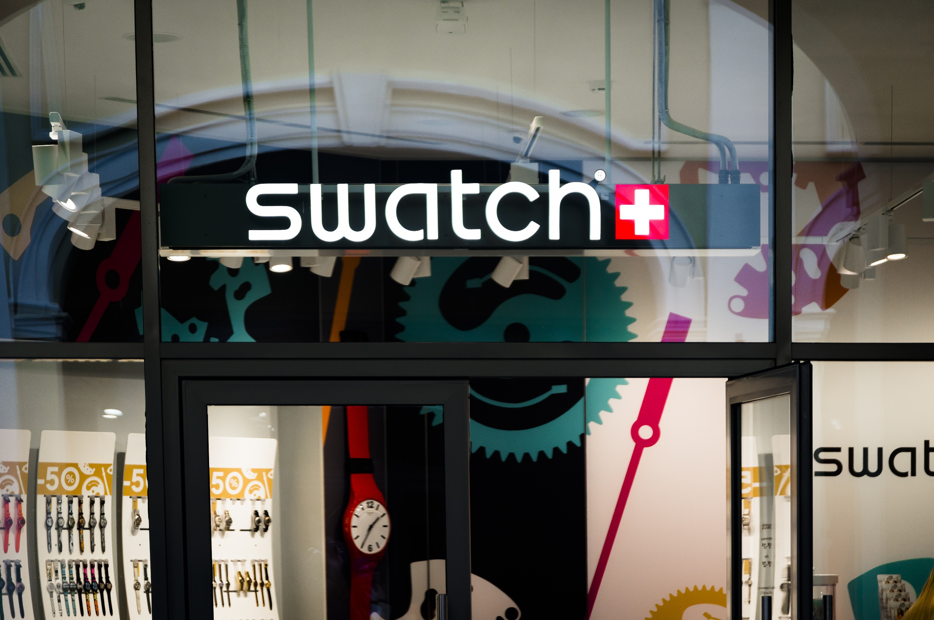
เย็น รับประทานอาหารเย็น (มื้อที่17)
ได้เวลาอันสมควรนำท่านเดินทางสู่ ท่าอากาศยานปูลโกโว ประเทศรัสเซีย เพื่อเดินทางกลับสู่ ประเทศไทย
23.05 น. เดินทางกลับประเทศไทย โดยสายการบิน EMIRATES (EK) เที่ยวบินที่ EK176
วันที่แปด ท่าอากาศยานนานาชาติดูไบ สหรัฐอาหรับเอมิเรตส์ แวะพักเปลี่ยนเครื่อง – ท่าอากาศยานนานาชาติสุวรรณภูมิ
ประเทศไทย

06.10 น. เดินทางถึง ท่าอากาศยานนานาชาติดูไบ ประเทศสหรัฐอาหรับเอมิเรต แวะพักเปลี่ยนเครื่อง
09.00 น. เดินทางกลับกรุงเทพฯ โดยสายการบิน EMIRATES (EK) เที่ยวบินที่ EK370
18.25 น. เดินทางถึง ท่าอากาศยานนานาชาติสุวรรณภูมิ ประเทศไทย โดยสวัสดิภาพ
*******************************************************************************
หมายเหตุ* โปรแกรมอาจมีการสลับวันหรือเปลี่ยนแปลงไปตามความเหมาะสมโดยไม่แจ้งให้ทราบล่วงหน้า
ขึ้นอยู่กับตามสถานการณ์ท้องถิ่น สถานที่ท่องเที่ยว เทศกาล หรือ สภาพอากาศท้องถิ่น ณ เวลานั้น

ทั้งนี้การเปลี่ยนทางบริษัทจะคำนึงถึงประโยชน์และความปลอดภัยของทุกท่านเป็นหลักสำคัญ
** เนื่องจากโปรแกรมทัวร์เป็นช่วงฤดูใบไม้เปลี่ยนสี
การสัมผัสความงดงามของธรรมชาติ การร่วงโรยและการเปลี่ยนสีของใบไม้
ไวหรือช้า ทั้งนี้ขึ้นอยู่กับสภาพอากาศในแต่ละปี


รัสเซียประกาศใช้ระบบลงทะเบียนออนไลน์สำหรับชาวต่างชาติ
ที่จะเดินทางเข้ารัสเซีย เริ่ม 30 มิ.ย. 2568
** ผู้เดินทางจำเป็นต้องลงทะเบียนด้วยตัวเอง โดยต้องดาวน์โหลด Applications "Gosuslugi RuID"

สิ่งที่นักท่องเที่ยวไทยควรทราบ :
- ลูกค้าและผู้เดินทางต้องลงทะเบียนล่วงหน้าไม่เกิน 72 ชั่วโมง ก่อนเดินทางเข้าสู่รัสเซีย ผ่านแอป "Gosuslugi RuID"
- ต้องแสดง QR Code ที่ได้รับต่อเจ้าหน้าที่ตรวจคนเข้าเมือง
- สำหรับ เด็กอายุ 6-18 ปี ให้ผู้ปกครองเป็นผู้ลงทะเบียนให้
- ข้อมูลส่วนบุคคลที่ต้องกรอก ได้แก่ ชื่อ-นามสกุล สัญชาติ ข้อมูลชีวภาพ (biometric) ที่พัก อาชีพ ฯลฯ
- QR Code จะใช้สำหรับบริการต่าง ๆ ในรัสเซีย เช่น ประกันสุขภาพ การแจ้งเข้าพัก การติดต่อกับนายจ้าง/สถานศึกษา และการติดตามระยะเวลาพำนัก

🔸 กลุ่มที่ ได้รับการยกเว้น ไม่ต้องลงทะเบียนในระบบ:
- พลเมืองของประเทศเบลารุส
- เด็กอายุต่ำกว่า 6 ปี
- ผู้ที่ถือวีซ่า พร้อมใบอนุญาตพำนักชั่วคราว (РВП) หรือถาวร (ВНЖ)
- นักการทูต และเจ้าหน้าที่องค์กรระหว่างประเทศที่ได้รับการรับรอง

🔸 วิธีการลงทะเบียนออนไลน์แอปพลิเคชั่น Gosuslugi RuID
1. ดาวน์โหลดแอปพลิเคชั่น Gosuslugi RuID (แอปพลิเคชั่นจะพร้อมให้ดาวน์โหลดใกล้ๆ วันที่ 30 มิ.ย. 2025)
2. สร้างบัญชีผู้เข้าใช้ และระบุข้อมูลส่วนตัว วันเกิด สัญชาติ และข้อมูลอื่นๆ ตามที่ระบบร้องขอ
3. ระบุจุดประสงค์การเข้าประเทศ และสิ้นสุดการลงทะเบียน
4. รับ QR Code จากระบบสำหรับการเดินทางเข้าประเทศรัสเซีย

📌 หมายเหตุเพิ่มเติม:
- ระบบนี้จะเริ่มบังคับใช้อย่างเป็นทางการในวันที่ 30 มิ.ย. 2568 จึงทำให้ยังไม่สามารถเริ่มใช้แอปพลิเคชัน "Gosuslugi RuID" ได้ในขณะนี้

🔸 ในกรณี ลงทะเบียนไม่ทัน 72 ชั่วโมง
จะต้องลงทะเบียน Urgent entry (อย่างช้าที่สุด 4 ชั่วโมงก่อนเข้าประเทศ)
ไม่เช่นนั้น จะต้องแสดงเอกสาร เกี่ยวข้องกับเหตุที่ลงทะเบียนล่าช้า อย่างเช่น

1. มีคนในครอบครัวเสียชีวิต ซึ่งจะ ครอบคลุมแค่ สามี ภรรยา ลูก พ่อ และ แม่ หลาน หรือ พี่ชาย น้องชาย น้องสาว
2. หลักฐานแสดง ป่วย หรือ อุบัติเหตุ จากแพทย์
3. การอนุญาต จากตรวจคนเข้าเมือง (ตม.)

► การเดินทางครั้งนี้จะต้องมีจำนวน 15 ท่านขึ้นไป กรณีไม่ถึงจำนวนดังกล่าว
เงื่อนไขการให้บริการ

- จะส่งจอยน์ทัวร์กับบริษัทที่มีโปรแกรมใกล้เคียงกัน
- หรือเลื่อน หรือยกเลิกการออกเดินทาง โดยทางบริษัทจะทำการแจ้งให้ท่านทราบล่วงหน้าก่อนการเดินทาง 15 วัน
- หรือขอสงวนสิทธิ์ในการปรับราคาค่าบริการเพิ่ม (ในกรณีที่ผู้เดินทางไม่ถึง 15 ท่าน และท่านยังประสงค์เดินทางต่อ) โดยทางบริษัทจะทำการแจ้งให้ท่านทราบก่อนล่วงหน้า
► ในกรณีที่ลูกค้าต้องออกตั๋วโดยสารภายในประเทศ กรุณาติดต่อเจ้าหน้าที่ของบริษัทฯ ก่อนทุกครั้ง มิฉะนั้นทางบริษัทจะไม่รับผิดชอบใดๆ ทั้งสิ้น
► การจองทัวร์และชำระค่าบริการ
- กรุณาชำระค่ามัดจำ ท่านละ 35,000 บาท
- กรุณาส่งสำเนาหน้าพาสปอร์ตพร้อมเอกสารชำระมัดจำค่าทัวร์
- ค่าทัวร์ส่วนที่เหลือชำระ 20-25 วัน ก่อนออกเดินทาง กรณีบริษัทฯ ต้องออกตั๋วใกล้วันเดินทางท่านจำเป็นต้องชำระค่าทัวร์ส่วนที่เหลือตามที่บริษัทกำหนดแจ้งเท่านั้น

**สำคัญ** สำเนาหน้าพาสปอร์ตผู้เดินทาง (จะต้องมีอายุเหลือมากกว่า 6 เดือน ก่อนหมดอายุนับจากวันเดินทางไป-กลับและจำนวนหน้าหนังสือเดินทางต้องเหลือว่างสำหรับติดวีซ่าไม่ต่ำกว่า 3 หน้า) **กรุณาตรวจสอบก่อนส่งให้บริษัทมิฉะนั้นทางบริษัทจะไม่รับผิดชอบกรณีพาสปอร์ตหมดอายุ ** กรุณาส่งพร้อมหลักฐานการโอนเงินมัดจำเงื่อนไขการยกเลิกและคืนค่าทัวร์

เงื่อนไขการยกเลิก

1. กรณีที่นักท่องเที่ยวต้องการขอยกเลิกการเดินทาง
- ยกเลิกการเดินทาง 45 วันก่อนการเดินทางขึ้นไป คืนเงินทั้งหมด (ทางบริษัทฯ ขอเก็บค่าใช้จ่ายตามที่ เกิดขึ้นจริงเช่น ค่าวีซ่า ค่ามัดจำตั๋วเครื่องบิน ค่ามัดจำโรงแรม ค่าวีซ่า หรืออื่นๆ)
- ยกเลิกการเดินทาง 25-45 วันก่อนการเดินทาง คืนมัดจำ 50% (ทางบริษัทฯ ขอเก็บค่าใช้จ่ายตามที่เกิดขึ้น จริงเช่น ค่าวีซ่า ค่ามัดจำตั๋วเครื่องบิน ค่ามัดจำโรงแรม หรืออื่นๆ )
- ยกเลิกการเดินทางน้อยกว่า 25 วันก่อนการเดินทาง เก็บค่าใช้จ่ายทั้งหมดตามราคาทัวร์ที่ตามระบุในโปรแกรม
2. กรณีผู้เดินทางถูกปฏิเสธการเข้า-ออกประเทศ ทางบริษัทฯ ขอสงวนสิทธิ์ในการไม่คืนเงินค่าทัวร์ทั้งหมด
3. เมื่อท่านออกเดินทางไปกับคณะแล้ว ถ้าท่านงดการใช้บริการรายการใดรายการหนึ่ง หรือไม่เดินทาง พร้อมคณะ ถือว่าท่านสละสิทธิ์ ไม่อาจเรียกร้องค่าบริการและเงินมัดจำคืน ไม่ว่ากรณีใดๆ ทั้งสิ้น
4. กรณีเจ็บป่วย จนไม่สามารถเดินทางได้จะต้องมีใบรับรองแพทย์จากโรงพยาบาลรับรอง ทางบริษัทขอสงวนสิทธิ์เรียกเก็บค่าใช้จ่ายตามที่เกิดขึ้นจริง
5. ค่ามัดจำตั๋วเครื่องบิน หรือค่าตั๋วเครื่องบิน (กรณีออกตั๋วเครื่องบินแล้ว) ซึ่งตั๋วเป็นเอกสารที่สำคัญในการยื่น วีซ่า หากท่านไม่ผ่านการพิจารณา ท่านจะเสียค่าตั๋วตามจริง
- ค่าห้องโรงแรมที่พัก ตามกฎท่านจะต้องโดนค่าห้องหากท่านไม่ปรากฏตัวตามวันที่เข้าพัก ทางโรงแรมจะยึดค่าห้อง ในทันที
- ค่าส่วนต่างในกรณีที่กรุ๊ปออกเดินทางไม่ครบตามจำนวน
6. ตามพระราชบัญญัติธุรกิจนําเที่ยวและมัคคุเทศก์ พ.ศ. 2551 หมวด 2 ธุรกิจนําเที่ยว การยกเลิกการเดินทางของนักท่องเที่ยว ผู้ประกอบธุรกิจนําเที่ยวมีค่าใช้จ่ายที่ได้จ่ายจริงเพื่อเตรียมการจัดนําเที่ยว ให้นํามาหักจากเงินค่าบริการที่ต้องจ่าย ทั้งนี้ ผู้ประกอบธุรกิจนําเที่ยวแสดงหลักฐานให้นักท่องเที่ยวทราบ เช่น ค่าวีซ่า ค่ามัดจำตั๋วเครื่องบิน ค่าโรงแรม หรืออื่นๆ

กรณีจองทัวร์วันหยุดเทศกาล วันหยุดนักขัตฤกษ์ วันหยุดยาวต่อเนื่อง
หากได้มีการแจ้งยกเลิกทัวร์ ทางบริษัทฯ ขอสงวนสิทธิ์เก็บค่าทัวร์ทั้งหมด โดยไม่มีเงื่อนไขใดๆ ทั้งสิ้น

(บริษัท ดำเนินการให้ กรณียกเลิกทั้งหมด หรืออย่างใดอย่างหนึ่ง ไม่สามารถรีฟันด์เป็นเงินหรือการบริการอื่นๆ ได้)
อัตราค่าบริการนี้ รวม

- ค่าตั๋วโดยสารเครื่องบินไป-กลับ ชั้นประหยัดพร้อมค่าภาษีสนามบินทุกแห่งตามรายการทัวร์ข้างต้น
- ค่าที่พักห้องละ 2-3 ท่าน ตามโรงแรมที่ระบุไว้ในรายการหรือ ระดับใกล้เคียงกัน
- ตั๋วกรุ๊ปไม่สามารถ Upgrade ที่นั่งเป็น Business Class ได้ และต้องเดินทางไป-กลับพร้อมตั๋วกรุ๊ปเท่านั้นไม่สามารถเลื่อนวันได้ ใน กรณีที่ท่านต้องการแยกวันเดินทางกลับหรือไปก่อน โปรดติดต่อเจ้าหน้าที่เพื่อสอบถามราคาอีกครั้ง และการจัดที่นั่งของผู้เดินทาง เป็นการจัดการภายในของสายการบิน ทางบริษัทไม่สามารถเข้าไปเพื่อแทรกแซงได้
- ค่าอาหาร ค่าเข้าชม และ ค่ายานพาหนะทุกชนิด ตามที่ระบุไว้ในรายการทัวร์ข้างต้น
- เจ้าหน้าที่บริษัทฯ คอยอำนวยความสะดวกตลอดการเดินทาง
- ค่าน้ำหนักกระเป๋า สายการบิน EMIRATES (EK) สัมภาระโหลดใต้ท้องเครื่อง 30 กิโลกรัม ถือขึ้นเครื่องได้ 7 กิโลกรัม และค่าประกันวินาศภัยเครื่องบินตามเงื่อนไขของแต่ละสายการบินที่มีการเรียกเก็บ และกรณีน้ำหนักสัมภาระเกินท่านต้องเสียค่าปรับตามที่สายการบินเรียกเก็บ
- การประกันการเดินทาง บริษัทฯ ได้จัดทำแผนประกันภัยการเดินทางสาหรับผู้เดินทางไปต่างประเทศ โดยแผนประกันจะครอบคลุมอุบัติเหตุต่างๆ และ เจ็บป่วย ซึ่งเกิดขึ้นภายในวันเดินทาง วงเงินคุ้มครองสูงสุด (1ล้านบาท) และลูกค้าต้องทำการรักษาในโรงพยาบาลที่ประกันครอบคลุมการรักษาเท่านั้น (เข้ารับรักษาในรูปแบบอื่นๆ ประกันจะไม่ครอบคลุม) ซึ่งสามารถศึกษาข้อมูลเพิ่มเติมจากเจ้าหน้าที่ได้ กรณีลูกค้าต้องการซื้อประกันเพิ่มวงเงินคุ้มครอง เพิ่มความคุ้มครอง สามารถแจ้งบริษัทฯซึ่งความคุ้มครองและข้อยกเว้นเป็นไปตามเงื่อนไขกรมธรรม์ประกันภัย **กรณีท่านต้องการซื้อความคุ้มครองเพิ่มเติมสามารถแจ้งความประสงค์มาที่บริษัทฯ**
- ค่ารถปรับอากาศนำเที่ยวตามระบุไว้ในรายการ พร้อมคนขับรถ (กฎหมายไม่อนุญาตให้คนขับรถเกิน 12 ช.ม./วัน)
- รวมภาษีมูลค่าเพิ่ม 7% และภาษีหัก ณ ที่จ่าย 3% (ค่าบริการเท่านั้น)

1. ค่าทำหนังสือเดินทางไทย และเอกสารต่างด้าวต่างๆ จากท่าน
อัตราค่าบริการนี้ ไม่รวม
2. ค่าใช้จ่ายอื่นๆ ที่นอกเหนือจากรายการระบุ อาทิเช่น ค่าอาหาร เครื่องดื่ม ค่าซักรีด ค่าโทรศัพท์ เป็นต้น
3. ค่าภาษีทุกรายการคิดจากยอดบริการ, ค่าภาษีเดินทาง (ถ้ามีการเรียกเก็บ)
4. ค่าภาษีน้ำมันที่สายการบินเรียกเก็บเพิ่มภายหลังจากทางบริษัทฯ ได้ออกตั๋วเครื่องบิน และได้ทำการขายโปรแกรมไปแล้ว*บริษัทฯ ขอสงวนสิทธิ์ในการปรับอัตราค่าบริการขึ้น เนื่องจากมีการปรับ ภาษีสนามบินขึ้นและ/หรือการปรับเปลี่ยนค่าเชอร์ชาร์จน้ำมัน จากสายการบิน โดยมิต้องแจ้งให้ทราบล่วงหน้า
5. ค่าพนักงานยกกระเป๋าที่โรงแรม
6. ค่าทิปไกด์ และ คนขับรถท้องถิ่น ท่านละ 60 USD /ท่าน
7. ค่าทิปหัวหน้าทัวร์คนไทย 1,000 บาท /ท่าน

เงื่อนไขโรงแรมที่พัก

เนื่องจากการวางแผนผังห้องพักของแต่ละโรงแรมแตกต่างกัน จึงอาจทำให้ห้องพักแบบห้องเดี่ยว (Single) ,ห้องคู่ (Twin/Double) และห้องพักแบบ 3 ท่าน (Triple Room) ห้องพักต่างประเภทอาจจะไม่ติดกันและบางโรงแรม อาจจะไม่มีห้องพักแบบ 3 ท่าน แต่อาจจะได้เป็น 1 เตียงใหญ่กับ 1 เตียงพับเสริม
- กรณีพัก 3 ท่าน หากวันที่เข้าพักโรงแรมไม่มีห้อง Triple room (ห้องพัก 3ท่าน) หรือ เตียงเสริม หรือ SOFA BED จำเป็นต้องแยกพัก 2 ห้อง เป็น 1 Twin room (ห้องพัก 2 ท่าน) + 1 Single room (ห้องพักเดี่ยว) ซึ่งท่านจะต้องชำระค่าพักเดี่ยวเพิ่ม เนื่องจากบางโรงแรมอาจจะมี 1 เตียงใหญ่ และไม่สามารถเสริมเตียงได้
- โรงแรมในยุโรปที่มีลักษณะเป็น Traditional Building ห้องที่เป็นห้องเดี่ยวอาจเป็นห้องที่มีขนาดกะทัดรัตไม่มีอ่างอาบน้ำ ขึ้นอยู่กับการออกแบบของแต่ละโรงแรมนั้นๆ และห้องแต่ละห้องอาจมีลักษณะแตกต่างกัน ห้องพักต่างประเภทอาจจะไม่ติดกันหรืออยู่คนละชั้น
- กรณีห้องพักในเมืองที่ระบุไว้ในโปรแกรมมีเทศกาลวันหยุด มีงานแฟร์ต่างๆ บริษัทขอจัดที่พักในเมืองใกล้เคียงแทน
- โรงแรมที่พักส่วนใหญ่ในยุโรปไม่มีเครื่องปรับอากาศที่สามารถปรับควบคุมความเย็นได้ภายในห้องพัก เนื่องจากสภาพภูมิอากาศหนาวเย็นเกือบทั้งปี

หมายเหตุ

หมายเหตุ : กรุณาอ่านศึกษารายละเอียดทั้งหมดก่อนทำการจอง เพื่อความถูกต้องและความเข้าใจตรงกันระหว่างท่านลูกค้าและบริษัทฯ และเมื่อท่านตกลงชำระเงินมัดจำหรือค่าทัวร์ทั้งหมดกับทางบริษัทฯ แล้ว ทางบริษัทฯ จะถือว่าท่านได้ยอมรับเงื่อนไขข้อตกลงต่างๆ ทั้งหมด
1. บริษัทฯ ขอสงวนสิทธิ์ที่จะเลื่อนการเดินทางหรือปรับราคาค่าบริการขึ้นในกรณีที่มีผู้ร่วมคณะไม่ถึง 15 ท่าน
2. ขอสงวนสิทธิ์การเก็บค่าน้ำมันและภาษีสนามบินทุกแห่งเพิ่ม หากสายการบินมีการปรับขึ้นก่อนวันเดินทาง *บริษัทฯ ขอสงวนสิทธิ์ในการปรับอัตราค่าบริการขึ้น เนื่องจากมีการปรับ ภาษีสนามบินขึ้นและ/หรือการปรับเปลี่ยนค่าเชอร์ชาร์จน้ำมัน จากสายการบิน โดยมิต้องแจ้งให้ทราบล่วงหน้า
3. บริษัทฯ ขอสงวนสิทธิ์ในการเปลี่ยนเที่ยวบิน โดยมิต้องแจ้งให้ทราบล่วงหน้าอันเนื่องจากสาเหตุต่างๆ
4. บริษัทฯ จะไม่รับผิดชอบใดๆ ทั้งสิ้น หากเกิดกรณีความล่าช้าจากสายการบิน, การยกเลิกบิน, การประท้วง, การนัดหยุดงาน, การก่อการจลาจล, ภัยธรรมชาติ, การนำสิ่งของผิดกฎหมาย ซึ่งอยู่นอกเหนือความรับผิดชอบของบริษัทฯ
5. บริษัทฯ จะไม่รับผิดชอบใดๆ ทั้งสิ้น หากเกิดสิ่งของสูญหาย อันเนื่องเกิดจากความประมาทของท่าน, เกิดจากการโจรกรรม และ อุบัติเหตุจากความประมาทของนักท่องเที่ยวเอง
6. เมื่อท่านตกลงชำระเงินมัดจำหรือค่าทัวร์ทั้งหมดกับทางบริษัทฯ แล้ว ทางบริษัทฯ จะถือว่าท่านได้ยอมรับเงื่อนไขข้อตกลงต่างๆ ทั้งหมด
7. รายการนี้เป็นเพียงข้อเสนอที่ต้องได้รับการยืนยันจากบริษัทฯ อีกครั้งหนึ่ง หลังจากได้สำรองโรงแรมที่พักในต่างประเทศเรียบร้อยแล้ว โดยโรงแรมจัดในระดับใกล้เคียงกัน ซึ่งอาจจะปรับเปลี่ยนตามที่ระบุในโปรแกรม
8. การจัดการเรื่องห้องพัก เป็นสิทธิ์ของโรงแรมในการจัดห้องให้กับกรุ๊ปที่เข้าพัก โดยมีห้องพักสำหรับผู้สูบบุหรี่/ปลอดบุหรี่ได้ โดยอาจจะขอเปลี่ยนห้องได้ตามความประสงค์ของผู้ที่พัก ทั้งนี้ขึ้นอยู่กับความพร้อมให้บริการของโรงแรม และไม่สามารถรับประกันได้
9. กรณีผู้เดินทางต้องการความช่วยเหลือเป็นพิเศษ อาทิเช่น ใช้วิลแชร์ กรุณาแจ้งบริษัทฯ อย่างน้อย 14 วัน ก่อนการเดินทาง มิฉะนั้น บริษัทฯไม่สามารถจัดการได้ล่วงหน้าได้
10. มัคคุเทศก์ พนักงานและตัวแทนของผู้จัด ไม่มีสิทธิ์ในการให้คำสัญญาใดๆ ทั้งสิ้นแทนผู้จัด นอกจากมีเอกสารลงนามโดยผู้มีอำนาจของผู้จัดกำกับเท่านั้น
11. ผู้จัดจะไม่รับผิดชอบและไม่สามารถคืนค่าใช้จ่ายต่างๆ ได้เนื่องจากเป็นการเหมาจ่ายกับตัวแทนต่างๆ ในกรณีที่ผู้เดินทางไม่ผ่านการพิจารณาในการตรวจคนเข้าเมือง-ออกเมือง ไม่ว่าจะเป็นกองตรวจคนเข้าเมืองหรือกรมแรงงานของทุกประเทศในรายการท่องเที่ยว อันเนื่องมาจากการกระทำที่ส่อไปในทางผิดกฎหมาย การหลบหนี เข้าออกเมือง เอกสารเดินทางไม่ถูกต้อง หรือ การถูกปฏิเสธในกรณีอื่นๆ
12.การประกันการเดินทาง บริษัทฯ ได้จัดทำแผนประกันภัยการเดินทางสาหรับผู้เดินทางไปต่างประเทศ โดยแผนประกันจะครอบคลุมอุบัติเหตุต่างๆ และ เจ็บป่วย ซึ่งเกิดขึ้นภายในวันเดินทาง วงเงินคุ้มครองสูงสุด (1ล้านบาท) และลูกค้าต้องทำการรักษาในโรงพยาบาลที่ประกันครอบคลุมการรักษาเท่านั้น (เข้ารับรักษาในรูปแบบอื่นๆ ประกันจะไม่ครอบคลุม) ซึ่งสามารถศึกษาข้อมูลเพิ่มเติมจากเจ้าหน้าที่ได้ กรณีลูกค้าต้องการซื้อประกันเพิ่มวงเงินคุ้มครอง เพิ่มความคุ้มครอง สามารถแจ้งบริษัทฯซึ่งความคุ้มครองและข้อยกเว้นเป็นไปตามเงื่อนไขกรมธรรม์ประกันภัย **กรณีท่านต้องการซื้อความคุ้มครองเพิ่มเติมสามารถแจ้งความประสงค์มาที่บริษัทฯ**
13. มัคคุเทศก์ พนักงานและตัวแทนของผู้จัด ไม่มีสิทธิ์ในการให้คำสัญญาใดๆ ทั้งสิ้นแทนผู้จัด นอกจากมีเอกสารลงนามโดยผู้มีอำนาจของผู้จัดกำกับเท่านั้น
14. ผู้จัดจะไม่รับผิดชอบและไม่สามารถคืนค่าใช้จ่ายต่างๆ ได้เนื่องจากเป็นการเหมาจ่ายกับตัวแทนต่างๆ ในกรณีที่ผู้เดินทางไม่ผ่านการพิจารณาในการตรวจคนเข้าเมือง-ออกเมืองไม่ว่าจะเป็นกองตรวจคนเข้าเมืองหรือกรมแรงงานของทุกประเทศในรายการท่องเที่ยว อันเนื่องมาจากการกระทำที่ส่อไปในทางผิดกฎหมาย การหลบหนี เข้าออกเมือง เอกสารเดินทางไม่ถูกต้อง หรือ การถูกปฏิเสธในกรณีอื่นๆ

